ФГБУ «Арктический и антарктический научно-исследовательский институт»
МЦД МЛ

Информационные материалы по мониторингу морского ледяного покрова Арктики и Южного Океана на основе данных ледового картирования и пассивного микроволнового зондирования SSMR-SSM/I-SSMIS-AMSR2
20.04.2015 - 28.04.2015

Контактная информация:
лаб. МЦДМЛ ААНИИ, тел. +7(812)337-3149, эл.почта: wdc@aari.ru
Адрес в сети Интернет: http://wdc.aari.ru/datasets/d0042/
Содержание
Северное Полушарие 3
Рисунок 1а – Обзорная ледовая карта СЛО и повторяемость кромки за текущую неделю . 3
Рисунок 1б – Положение кромки льда и зон разреженных и сплоченных льдов СЛО за последний доступный срок на основе ледового анализа НЛЦ США 4
Рисунок 2а – Общая сплоченность морского льда СЛО и субарктических морей по данным AMSR2 за последний доступный 5
Рисунок 2б – Общая сплоченность морского льда морей СМП по данным AMSR2 за последний доступный срок 6
Рисунок 3 – Обзорная ледовая карта СЛО за текущую неделю и аналогичные периоды 2007-2012 гг. 7
Рисунок 4 – Поля распределения средневзвешенной толщины льда на основе совместной модели морского льда – океана ACNFS за текущие сутки и 2010-2013 гг. 8
Таблица 1 – Динамика изменения значений ледовитости для акваторий Северной полярной области за текущую неделю по данным наблюдений SSMR-SSM/I-SSMIS 9
Таблица 2 - Медианные значения ледовитости для Северной полярной области и 3-х меридиональных секторов за текущие 30 и 7-дневные интервалы и её аномалии от 2009-2013 гг. и интервалов 2004-2014 гг. и 1978-2014 гг. по данным наблюдений SSMR-SSM/I-SSMIS 9
Таблица 3 – Экстремальные и средние значения ледовитости для Северной полярной области и 3 меридиональных секторов за текущий 7-дневный интервал по данным наблюдений SSMR-SSM/I-SSMIS, алгоритм NASATEAM 10
Рисунок 5 – Ежедневные оценки сезонного хода ледовитости для Северной Полярной Области и её трех меридиональных секторов за период с 26.10.1978 по текущий момент времени по годам. 11
Рисунок 6 – Медианные распределения сплоченности льда за текущие 7 и 30 дневные интервалы времени и её разности относительно медианного распределения за те же промежутки за 1978-2014 и 2003-2014гг. на основе расчетов по данным SSMR-SSM/I-SSMIS,алгоритм NASATEAM . 13

Южный океан 14
Рисунок 7а – Положение кромки льда и зон разреженных и сплоченных льдов Южного Океана за последний доступный срок на основе ледового анализа НЛЦ США 14
Рисунок 7б – Общая сплоченность морского льда Южного океана и границы районов ГМССБ МЕТЗОН VI, VII, X, XIV и XV. 15
Рисунок 8 – Ежедневные оценки сезонного хода ледовитости Южного Океана и его трёх меридиональных секторов за период с 26.10.1978 по текущий момент времени по годам 16
Рисунок 9 – Медианные распределения общей сплоченности льда за текущие 7 и 30 дневные интервалы времени и её разности относительно медианного распределения за те же промежутки за периоды 1978-2014 и 2004-2014 гг. на основе расчетов по данным SSMR-SSM/I-SSMIS 16
Таблица 4 – Динамика изменения значений ледовитости для акваторий Южного океана за текущий 7-дневный интервал по данным наблюдений SSMR-SSM/I-SSMIS 17
Таблица 5 - Медианные значения ледовитости для Южного океана и 3 меридиональных секторов за текущие 30 и 7-дневные интервалы и её аномалии от 2009-2013 гг. и интервалов 2004-2014 гг. и 1978-2014 гг. по данным наблюдений SSMR-SSM/I-SSMIS, алгоритм NASATEAM……… 17
Таблица 6 – Экстремальные и средние значения ледовитости для Южного океана и 3 меридиональных секторов за текущий 7-дневный интервал по данным наблюдений SSMR-SSM/I-SSMIS, алгоритм NASATEAM 17

Приложение 1 – Статистические значения ледовитостей по отдельным акваториям Северной Полярной Области и Южного океана 18
Таблица 7 – Средние, аномалии среднего и экстремальные значения ледовитостей для Северной полярной области и её отдельных акваторий за текущие 7 и 30 дневные промежутки времени по данным наблюдений SSMR-SSM/I-SSMIS, алгоритм NASATEAM за период 1978-2014 гг. 18
Таблица 8 – Средние, аномалии среднего и экстремальные значения ледовитостей для Южного океана и его отдельных акваторий за текущие 7 и 30 дневные интервалы времени по данным наблюдений SSMR-SSM/I-SSMIS, алгоритм NASATEAM за период 1978-2014 гг. 20
Таблица 9 – Динамика изменения значений ледовитости для акваторий Северной полярной области и Южного океана за текущую неделю по данным наблюдений SSMIS 22

Характеристика исходного материала и методика расчетов 23

Северное Полушарие
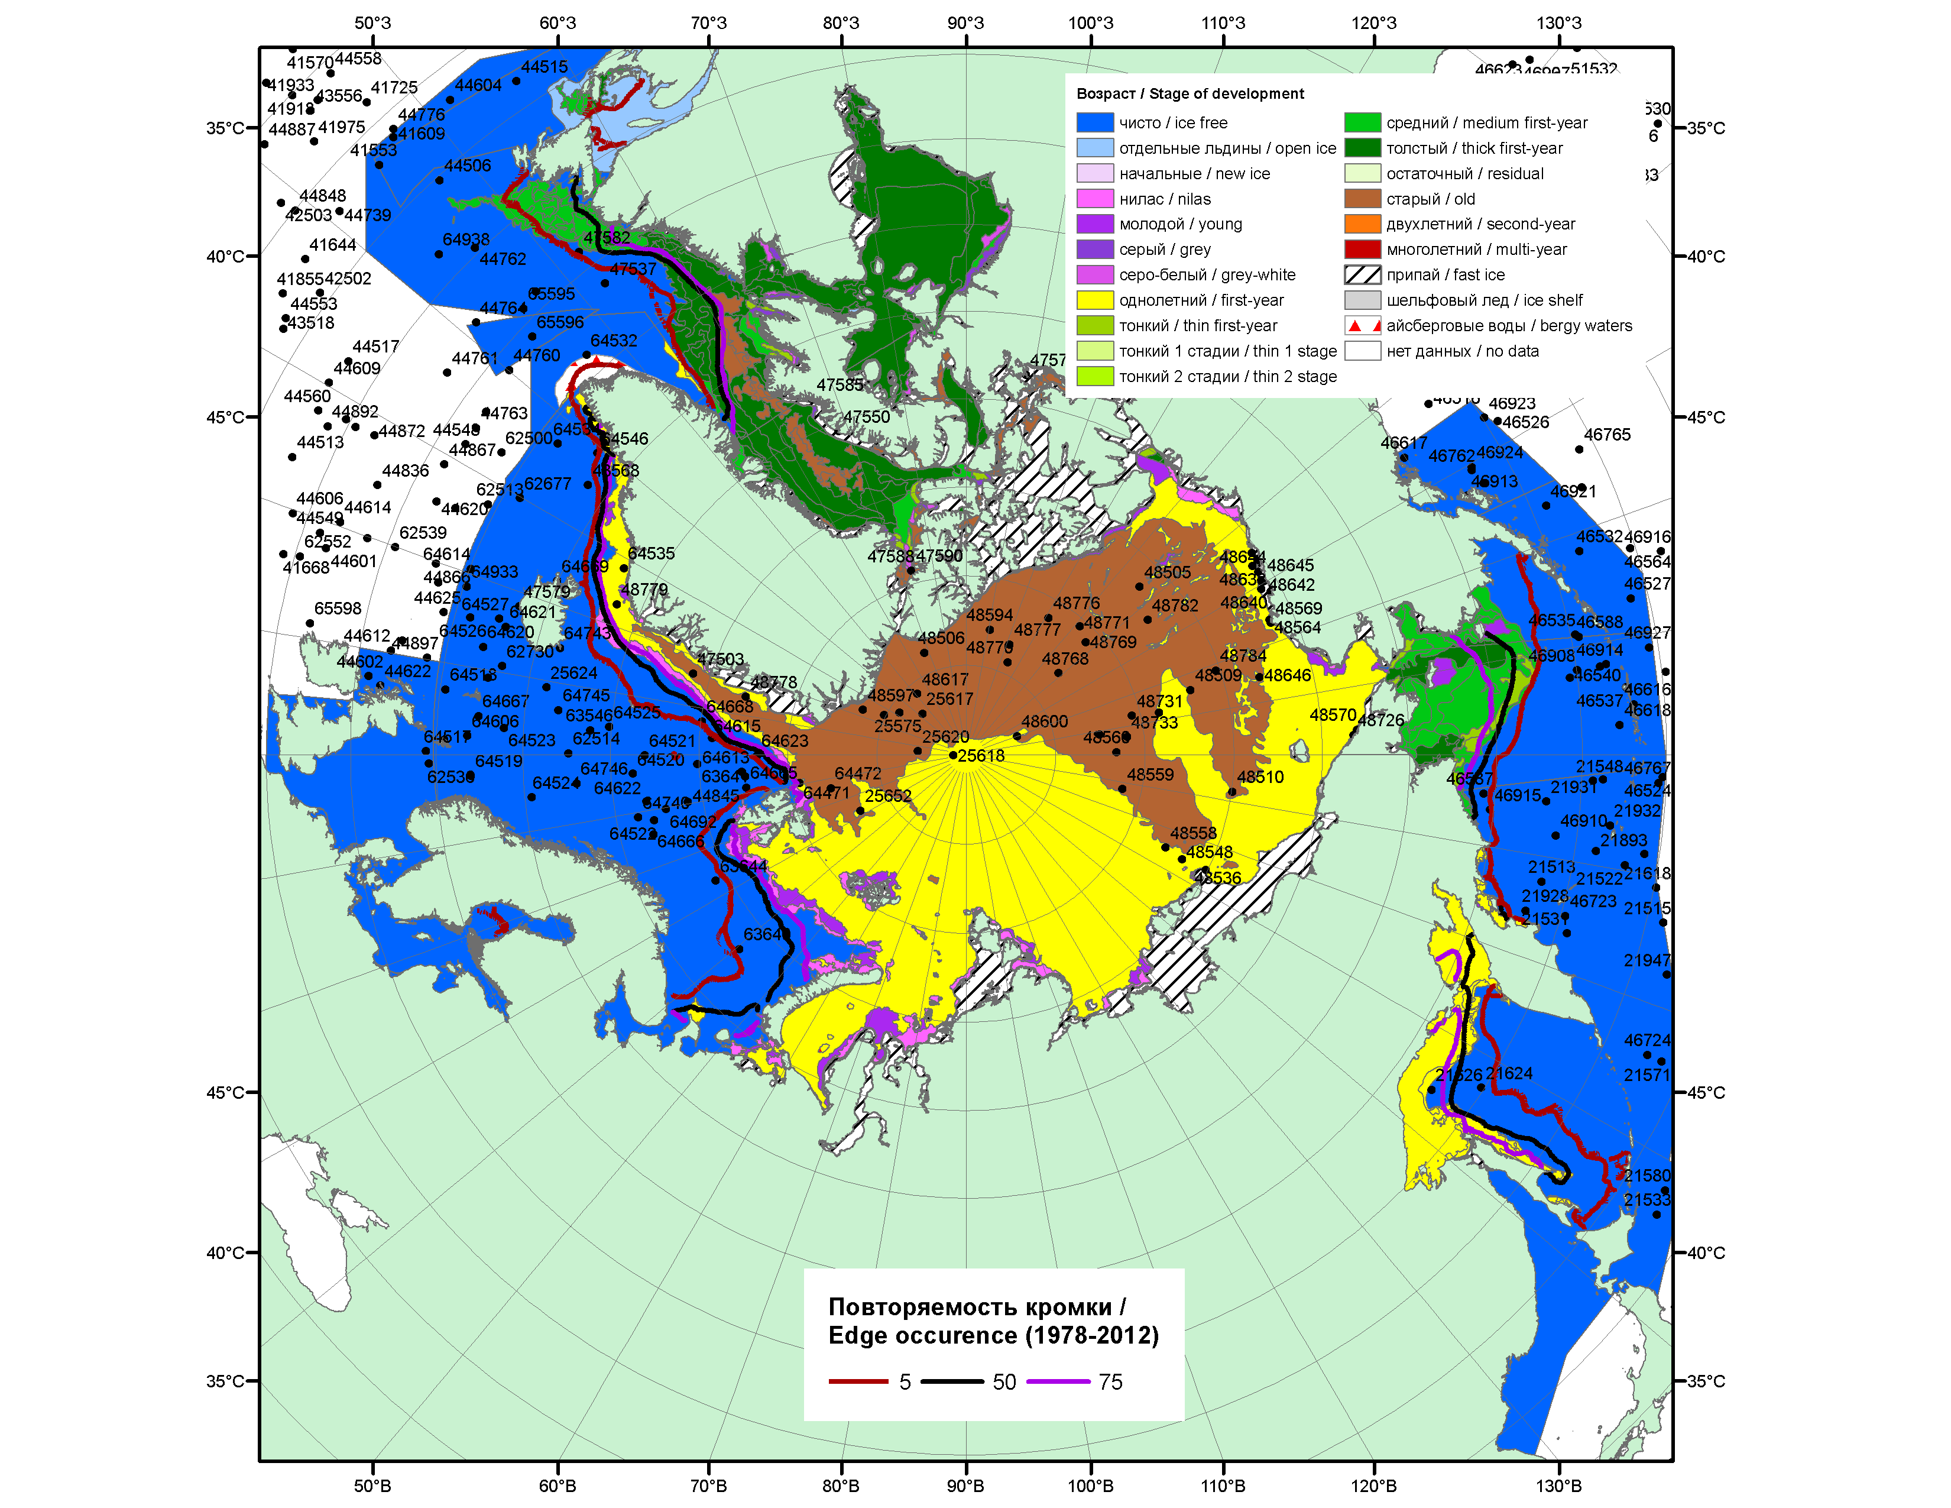

Рисунок 1а – Обзорная ледовая карта СЛО за 20.04.-28.04.2015 г. на основе ледового анализа ААНИИ (28.04), Национального ледового центра США (Берингово море, 23.04), Канадской ледовой службы (20.04), положение метеорологический дрейфующих буев IABP и Argos на 28.04.2015T1200+00 и повторяемость кромки за 21-25.04 за период 1978-2012 гг. по наблюдениям SSMR-SSM/I-SSMIS (алгоритм NASATEAM).

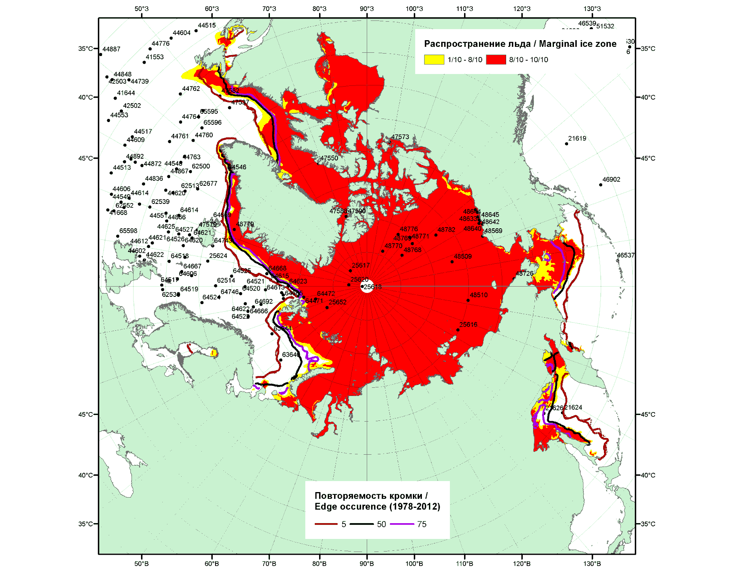

Рисунок 1б – Положение кромки льда и зон разреженных (<8/10) и сплоченных (≥8/10) льдов СЛО за 27.04.2015 г. на основе ледового анализа Национального Ледового Центра США, положение метеорологический дрейфующих буев IABP и Argos на 28.04.2015T1200+00 и повторяемость кромки за 26-30.04 за период 1979-2012 гг. по наблюдениям SSMR-SSM/I-SSMIS (алгоритм NASATEAM)

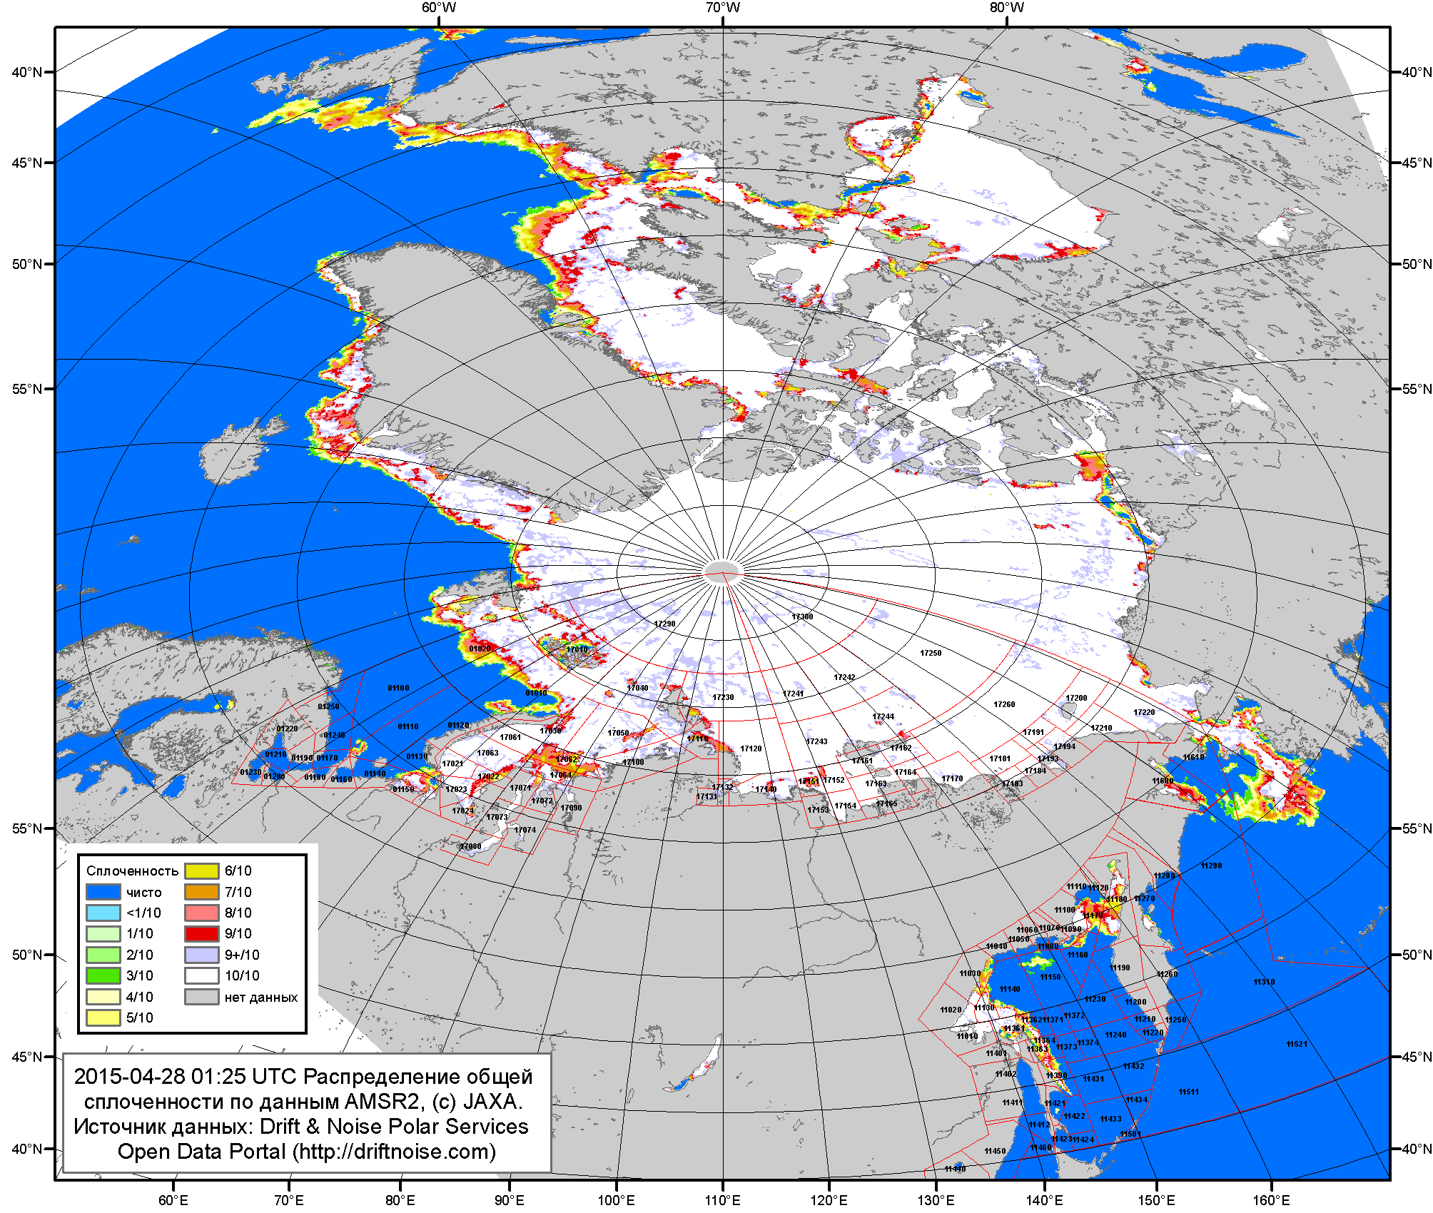

Рисунок 2a – Общая сплоченность морского льда СЛО и субарктических морей по данным AMSR2 на 28.04.2015 01:25UTC и границы районов ГМССБ МЕТЗОН XIII, XX и XXI.

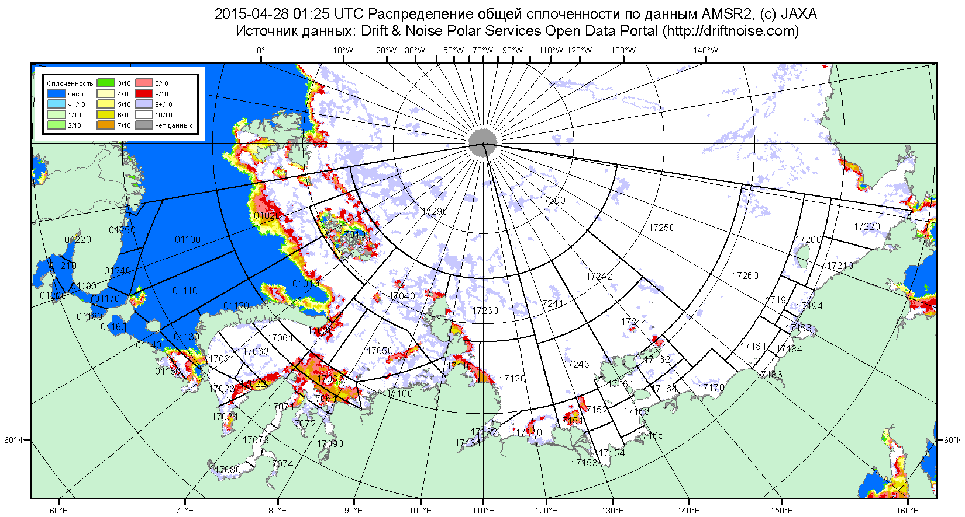

Рисунок 2б – Общая сплоченность морского льда морей СМП по данным AMSR2 на 28.04.2015 01:25UTC и границы районов ГМССБ МЕТЗОН XX и XXI.

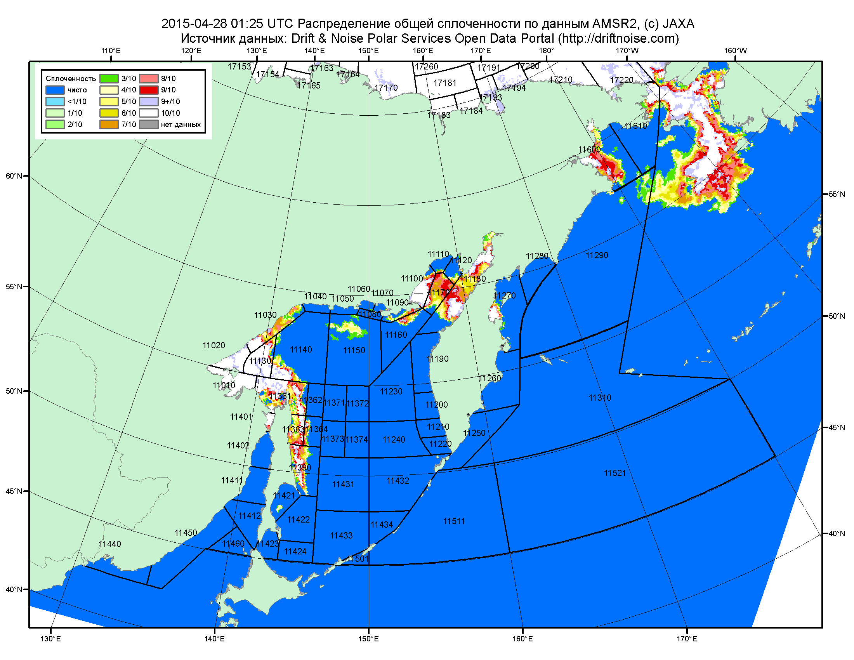

Рисунок 2в – Общая сплоченность морского льда дальневосточных морей по данным AMSR2 на 28.04.2015 01:25UTC и границы районов ГМССБ МЕТЗОНЫ XIII.

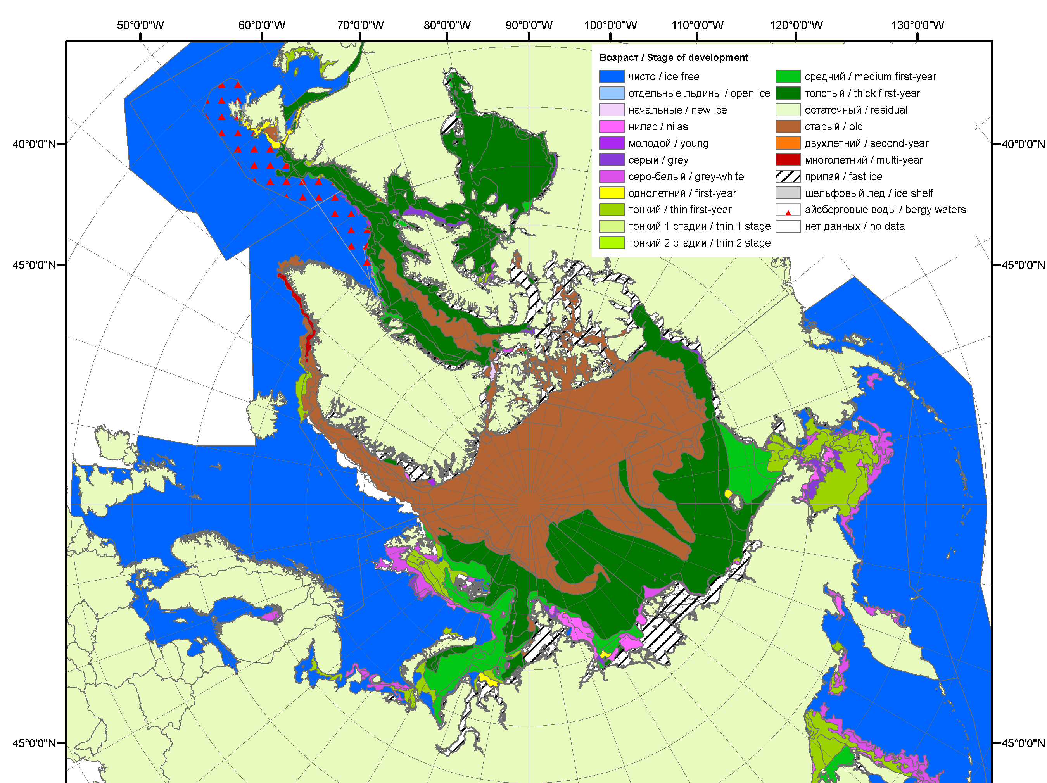 | 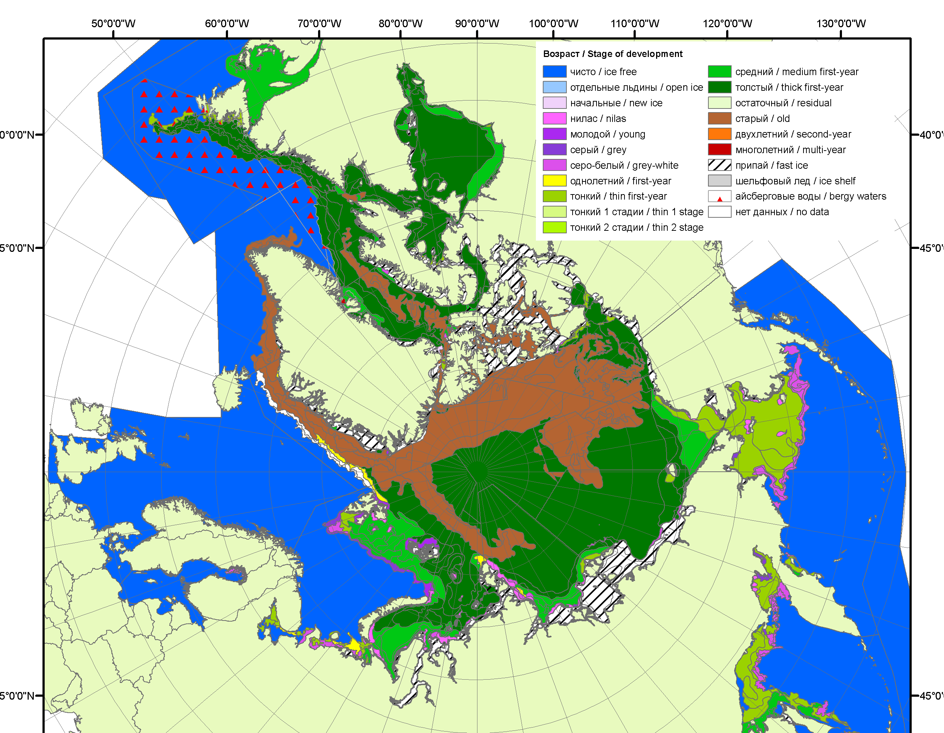 | 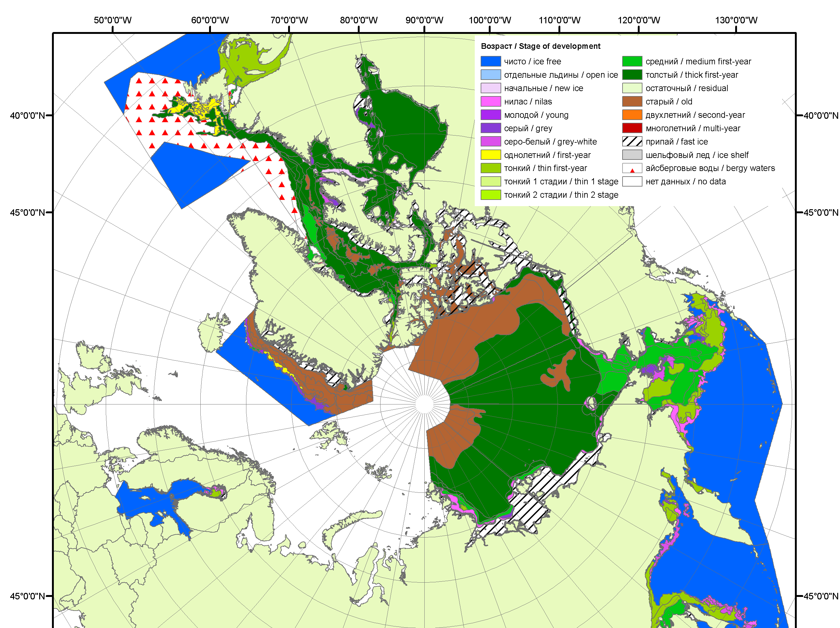
2007 | 2008 | 2009
 |  | 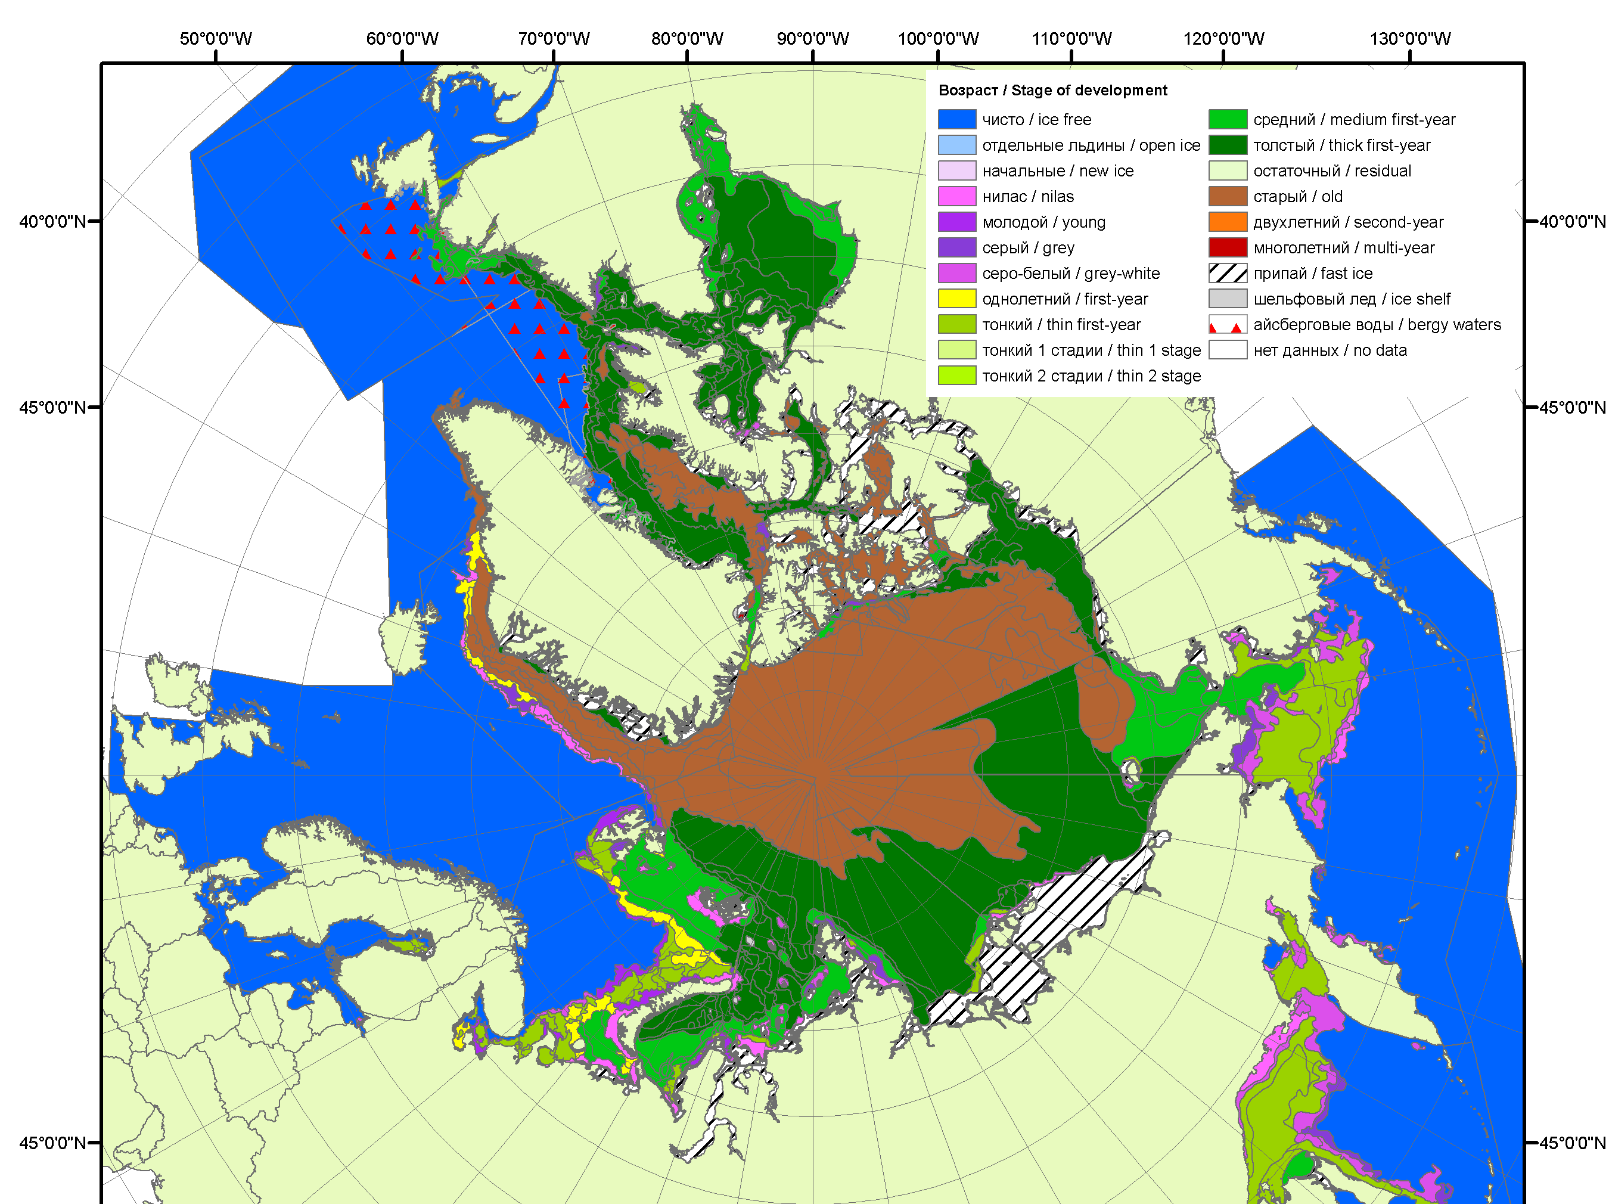
 |  | 2010
 |  | 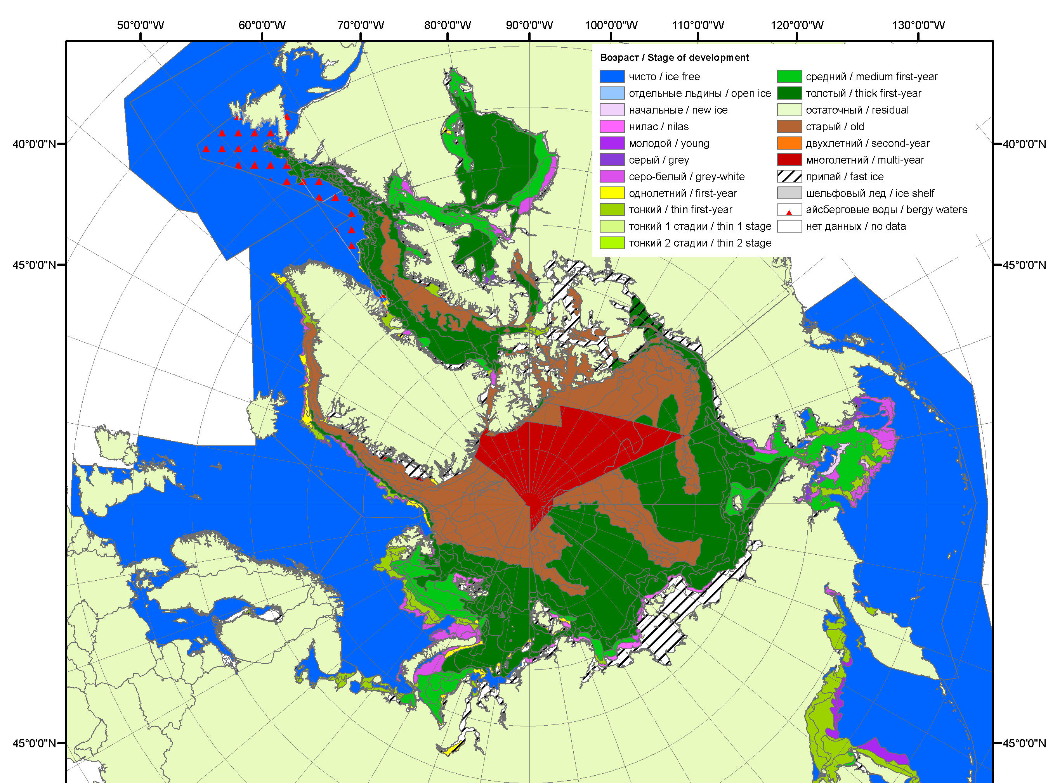
 |  | 2011
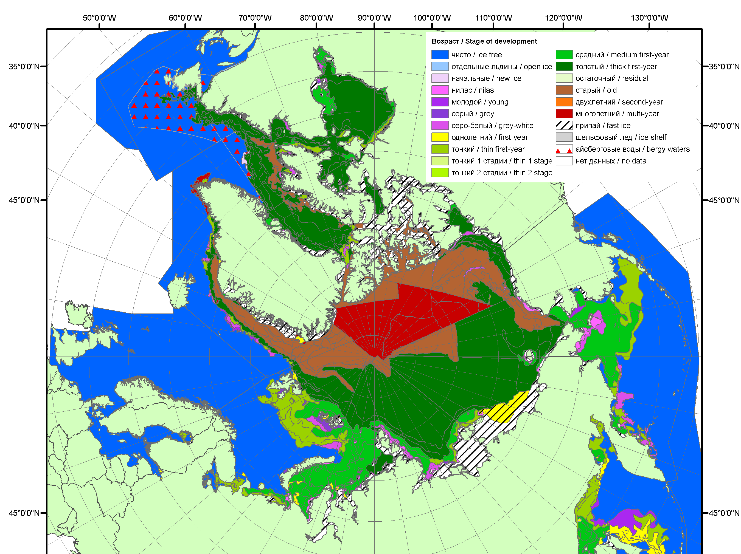 | 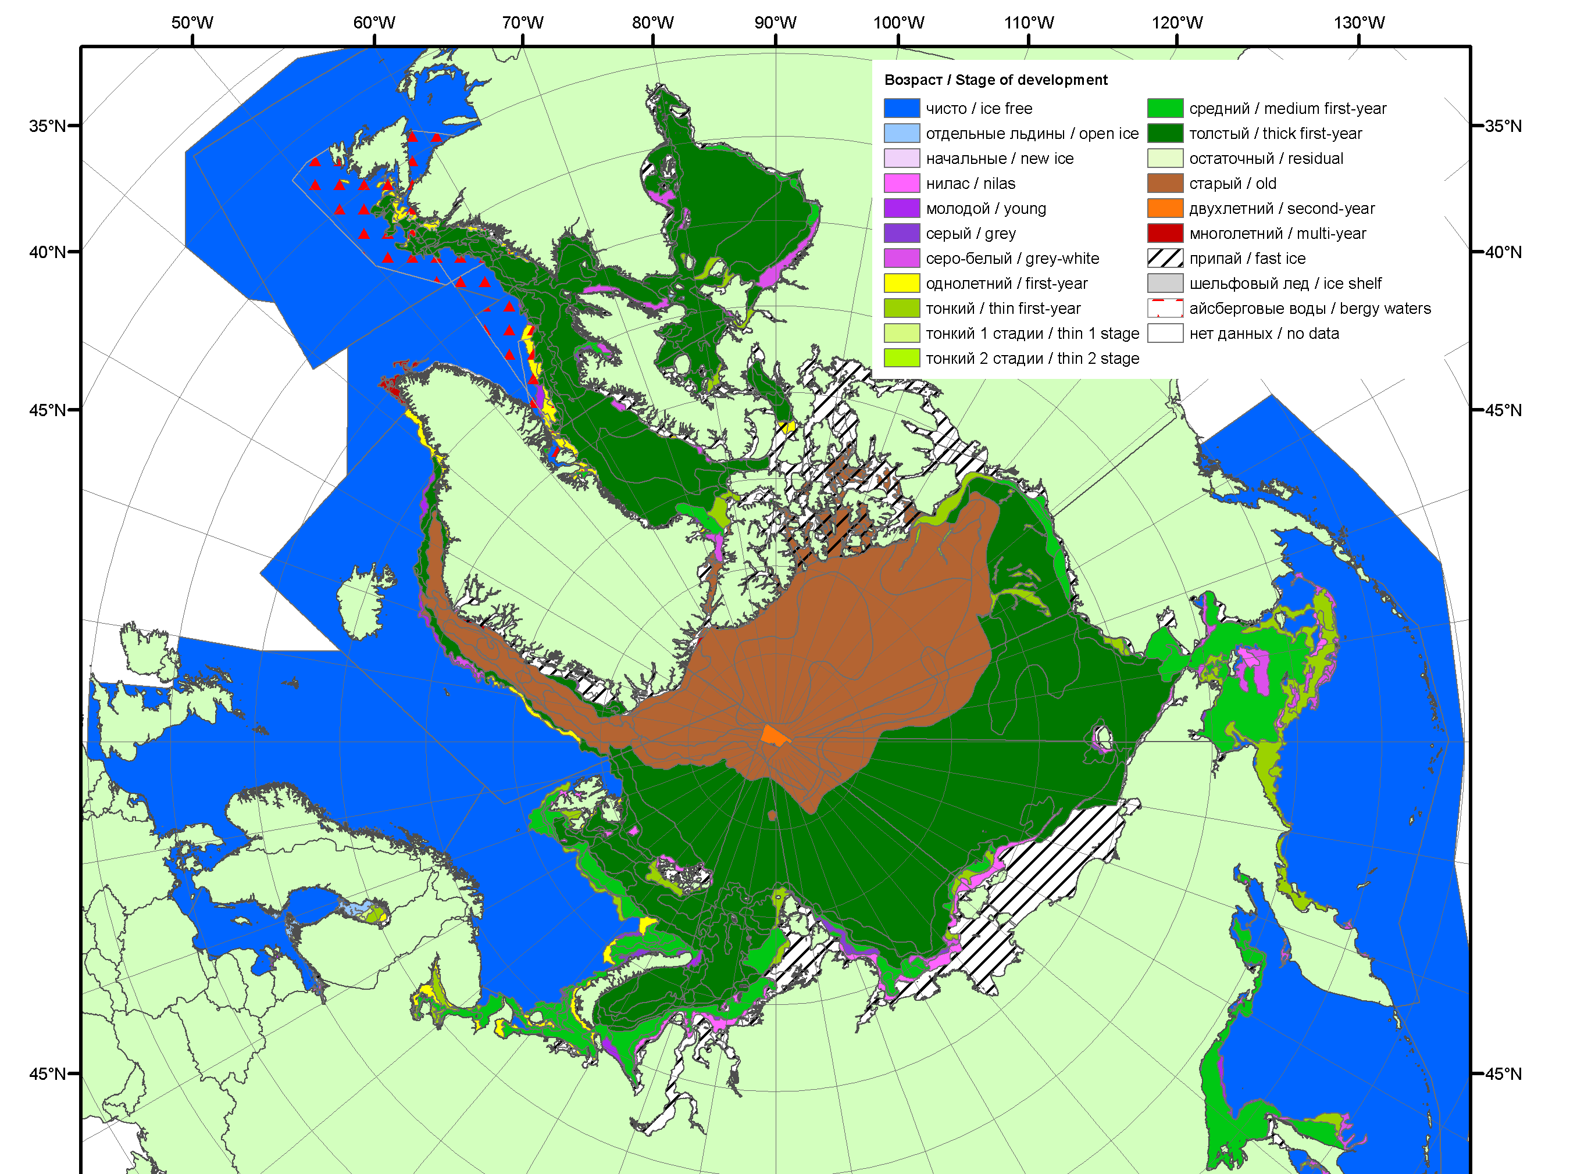 | 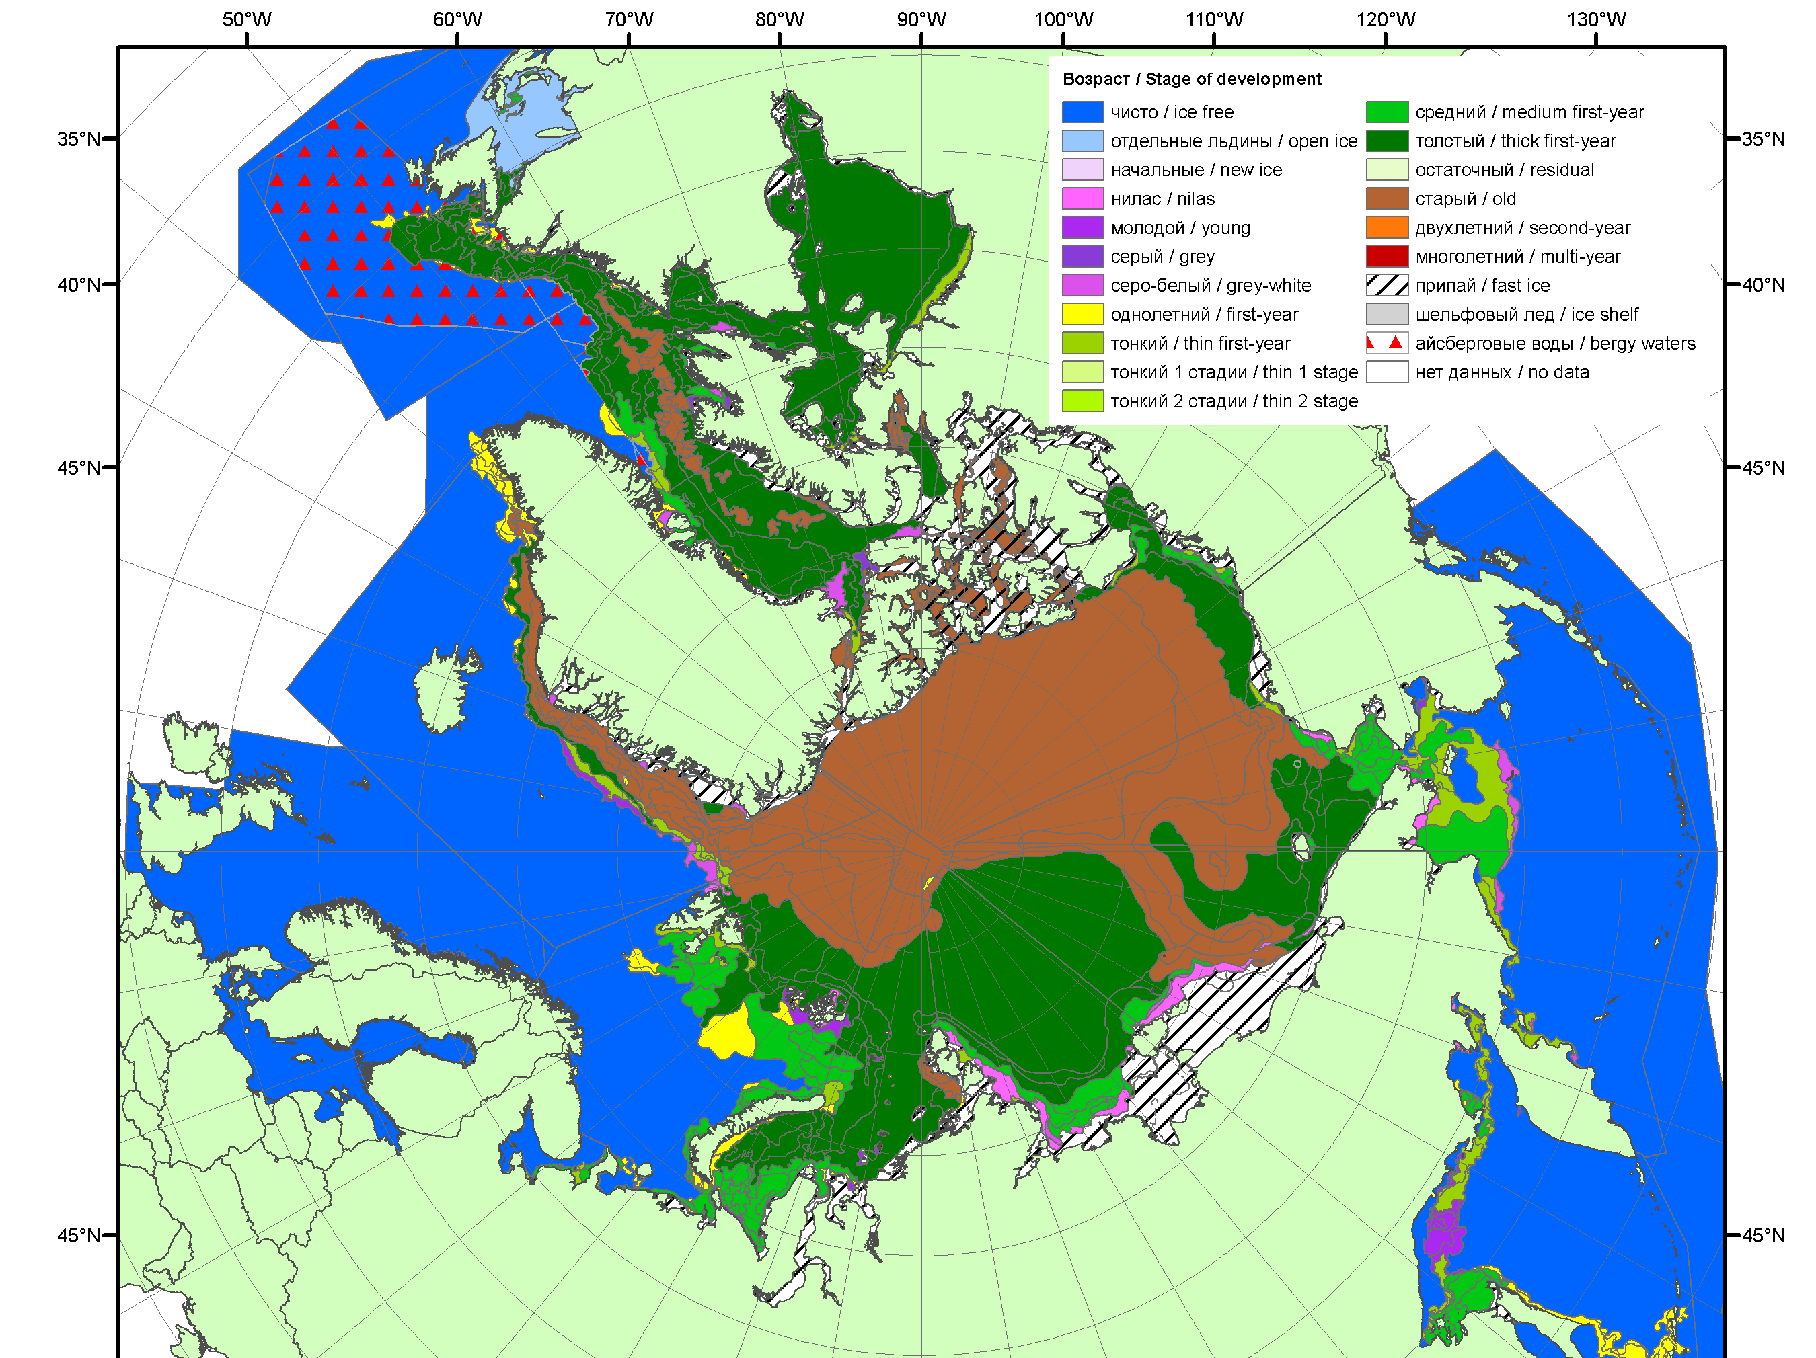
2012 | 2013 | 2014

Рисунок 3 – Обзорная ледовая карта СЛО за 20.04 - 28.04.2015 г. и аналогичные периоды 2007-2014 гг. на основе ледового анализа ААНИИ, Канадской ледовой службы и Национального ледового центра США.

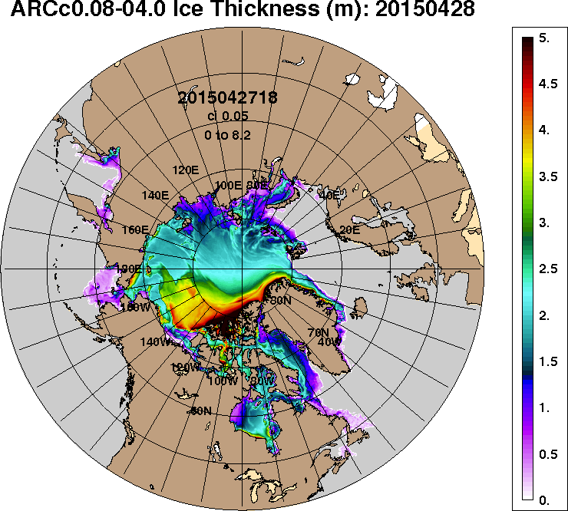 | 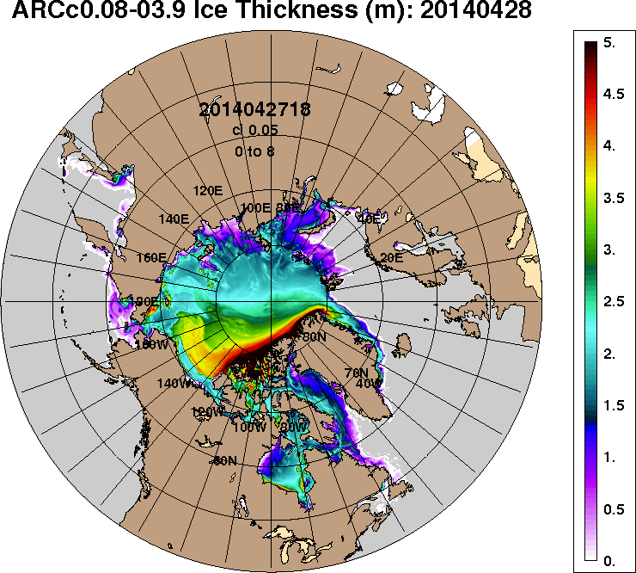
2015-04-28 | 2014-04-28
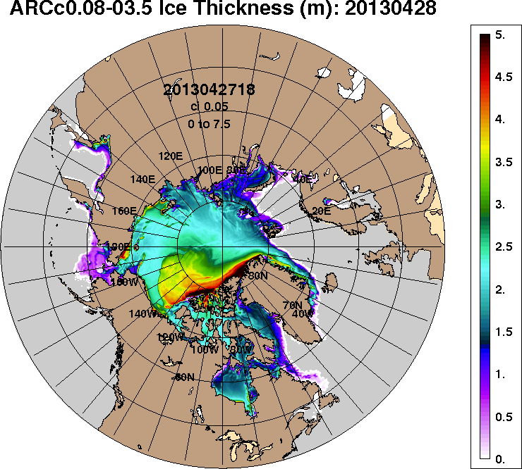 | 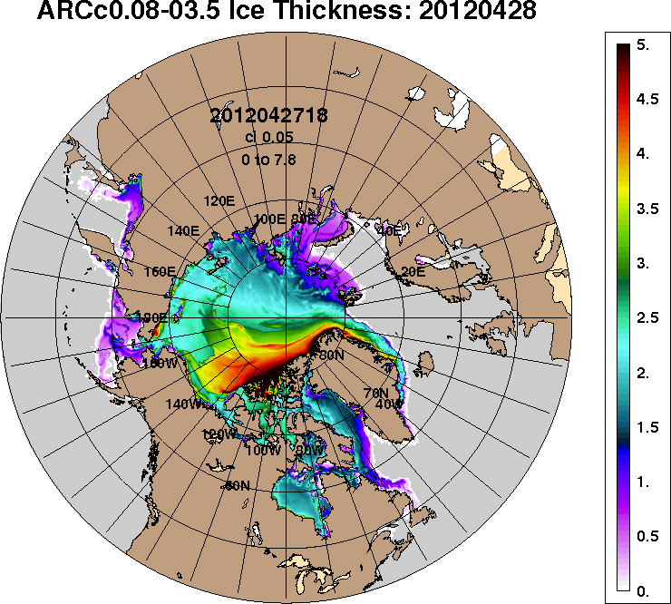
2013-04-28 | 2012-04-28
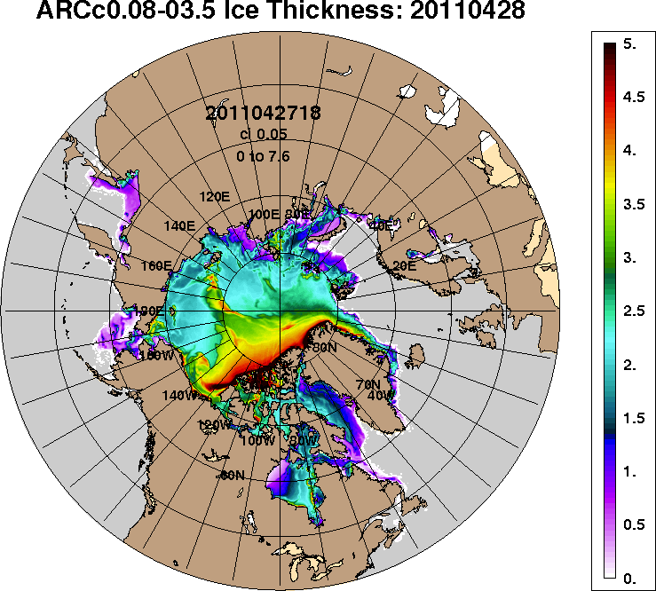
2011-04-28
Рисунок 4 – Поля распределения средневзвешенной толщины льда на основе совместной модели морского льда – океана ACNFS (HYCOM/NCODA/CICE) 28 апреля 2015 - 2011 гг.

Таблица 1 – Динамика изменения значений ледовитости по сравнению с предыдущей неделей для морей Северной полярной области за 20 – 26 апреля 2015 г. по данным наблюдений SSMR-SSM/I-SSMIS-AMSR2
Регион | Северная полярная область | Сектор 45°W-95°E | Сектор 95°E-170°W | Сектор 170°W-45°W | Северный ледовитый океан | Моря СМП
Разность | -157.3 | 48.0 | -146.8 | -58.5 | 32.7 | 0.1
тыс.кв.км/  сут. | -22.5 | 6.9 | -21.0 | -8.4 | 4.7 | 0.0

Таблица 2 - Медианные значения ледовитости для Северной полярной области ,3-х меридиональных секторов и моря СМП за текущие 30 и 7-дневные интервалы и её аномалии от 2010-2014 гг. и интервалов 2005-2015 гг. и 1978-2015 гг. по данным наблюдений SSMR-SSM/I-SSMIS-AMSR2, алгоритмы NASATEAM/BOOTSTRAP
Северная полярная область
Месяц | S, тыс. км² | Аномалии, тыс км²/%
 |  | 2010 г | 2011 г | 2012 г | 2013 г | 2014 г | 2005-2015гг | 1978-2015гг
27.03-26.04 | 14090.7 | -800.6 | -137.2 | -721.9 | -378.9 | -123.4 | -317.4 | -837.0
 |  | -5.4 | -1.0 | -4.9 | -2.6 | -0.9 | -2.2 | -5.6
20-26.04 | 13865.2 | -588.9 | -29.1 | -636.6 | -157.9 | 80.1 | -191.1 | -645.7
 |  | -4.1 | -0.2 | -4.4 | -1.1 | 0.6 | -1.4 | -4.4
Сектор 45°W-95°E (Гренландское - Карское моря)
Месяц | S, тыс. км² | Аномалии, тыс км²/%
 |  | 2010 г | 2011 г | 2012 г | 2013 г | 2014 г | 2005-2015гг | 1978-2015гг
27.03-26.04 | 3094.4 | -585.6 | -374.2 | -137.5 | -458.1 | -176.5 | -288.8 | -604.9
 |  | -15.9 | -10.8 | -4.3 | -12.9 | -5.4 | -8.5 | -16.4
20-26.04 | 3044.8 | -574.6 | -294.4 | -229.5 | -388.4 | -181.9 | -268.0 | -600.0
 |  | -15.9 | -8.8 | -7.0 | -11.3 | -5.6 | -8.1 | -16.5
Сектор 95°E-170°W (моря Лаптевых - Чукотское, Берингово, Охотское)
Месяц | S, тыс. км² | Аномалии, тыс км²/%
 |  | 2010 г | 2011 г | 2012 г | 2013 г | 2014 г | 2005-2015гг | 1978-2015гг
27.03-26.04 | 4392.8 | -444.5 | -88.3 | -596.1 | -233.1 | -7.3 | -174.2 | -309.9
 |  | -9.2 | -2.0 | -11.9 | -5.0 | -0.2 | -3.8 | -6.6
20-26.04 | 4283.2 | -307.3 | -11.4 | -410.3 | -50.9 | 125.3 | -103.6 | -186.4
 |  | -6.7 | -0.3 | -8.7 | -1.2 | 3.0 | -2.4 | -4.2
Сектор 170°W-45°W (море Бофорта и Канадская Арктика)
Месяц | S, тыс. км² | Аномалии, тыс км²/%
 |  | 2010 г | 2011 г | 2012 г | 2013 г | 2014 г | 2005-2015гг | 1978-2015гг
27.03-26.04 | 6603.4 | 229.4 | 325.3 | 11.7 | 312.4 | 60.3 | 145.6 | 77.8
 |  | 3.6 | 5.2 | 0.2 | 5.0 | 0.9 | 2.3 | 1.2
20-26.04 | 6537.1 | 293.1 | 276.7 | 3.3 | 281.3 | 136.7 | 180.5 | 140.7
 |  | 4.7 | 4.4 | 0.1 | 4.5 | 2.1 | 2.8 | 2.2
Северный ледовитый океан
Месяц | S, тыс. км² | Аномалии, тыс км²/%
 |  | 2010 г | 2011 г | 2012 г | 2013 г | 2014 г | 2005-2015гг | 1978-2015гг
27.03-26.04 | 11493.1 | -475.9 | -296.9 | -111.3 | -382.8 | -213.6 | -244.1 | -505.9
 |  | -4.0 | -2.5 | -1.0 | -3.2 | -1.8 | -2.1 | -4.2
20-26.04 | 11422.7 | -550.0 | -260.6 | -234.3 | -389.3 | -250.2 | -268.6 | -534.6
 |  | -4.6 | -2.2 | -2.0 | -3.3 | -2.1 | -2.3 | -4.5
Моря СМП (моря Карское-Чукотское)
Месяц | S, тыс. км² | Аномалии, тыс км²/%
 |  | 2010 г | 2011 г | 2012 г | 2013 г | 2014 г | 2005-2015гг | 1978-2015гг
27.03-26.04 | 3023.5 | -2.4 | -2.0 | 13.0 | -2.4 | -2.2 | 0.7 | 0.1
 |  | -0.1 | -0.1 | 0.4 | -0.1 | -0.1 | 0.0 | 0.0
20-26.04 | 3023.5 | -2.4 | -0.7 | 1.3 | -2.4 | -2.4 | 0.9 | 1.5
 |  | -0.1 | 0.0 | 0.0 | -0.1 | -0.1 | 0.0 | 0.1

Таблица 3 – Экстремальные и средние значения ледовитости для Северной полярной области, 3 меридиональных секторов и моря СМП за текущий 7-дневный интервал по данным наблюдений SSMR-SSM/I-SSMIS-AMSR2, алгоритмы NASATEAM/BOOTSTRAP
Северная полярная область
Месяц | Минимальное знач. | Максимальное знач. | Среднее знач. | Медиана
20-26.04 | 13557.6  26.04.2007 | 15554.0  20.04.1980 | 14510.9 | 14509.0
Сектор 45°W-95°E (Гренландское - Карское моря)
Месяц | Минимальное знач. | Максимальное знач. | Среднее знач. | Медиана
20-26.04 | 2991.2  20.04.2015 | 4375.7  20.04.1979 | 3644.8 | 3625.4
Сектор 95°E-170°W (моря Лаптевых - Чукотское, Берингово, Охотское)
Месяц | Минимальное знач. | Максимальное знач. | Среднее знач. | Медиана
20-26.04 | 4009.6  24.04.1997 | 5267.4  21.04.1980 | 4469.6 | 4456.8
Сектор 170°W-45°W (море Бофорта и Канадская Арктика)
Месяц | Минимальное знач. | Максимальное знач. | Среднее знач. | Медиана
20-26.04 | 6088.8  26.04.2005 | 6825.6  24.04.1984 | 6396.4 | 6346.5
Северный ледовитый океан
Месяц | Минимальное знач. | Максимальное знач. | Среднее знач. | Медиана
20-26.04 | 11373.5  26.04.2006 | 12583.7  24.04.1979 | 11957.4 | 11951.6
Моря СМП (моря Карское-Чукотское)
Месяц | Минимальное знач. | Максимальное знач. | Среднее знач. | Медиана
20-26.04 | 2925.6  24.04.1995 | 3025.9  20.04.1979 | 3022.0 | 3025.9

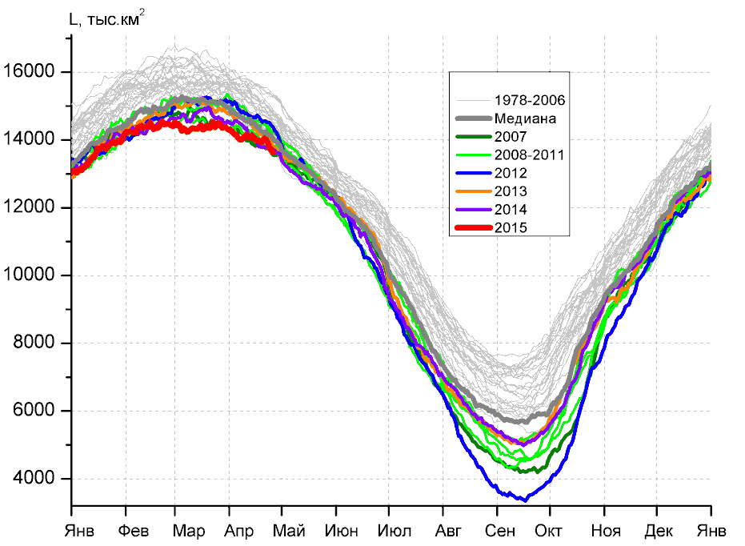 | 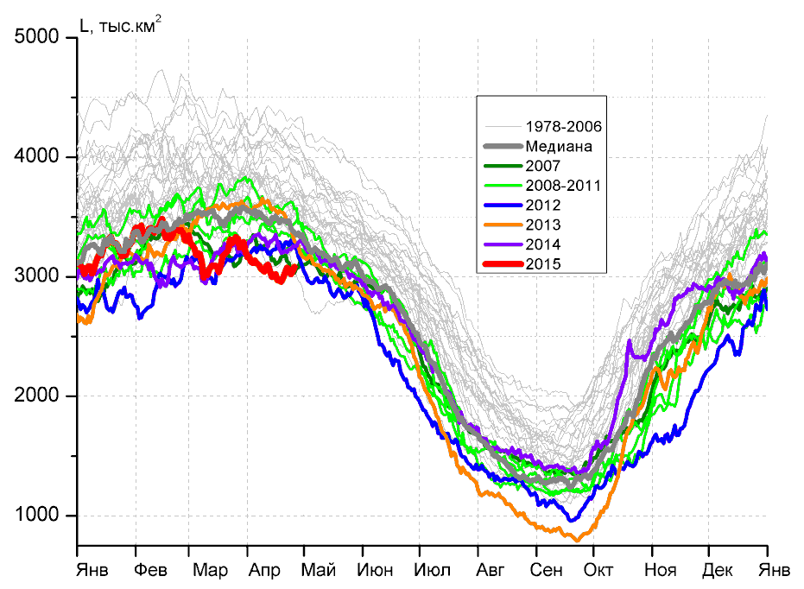
а) | б)
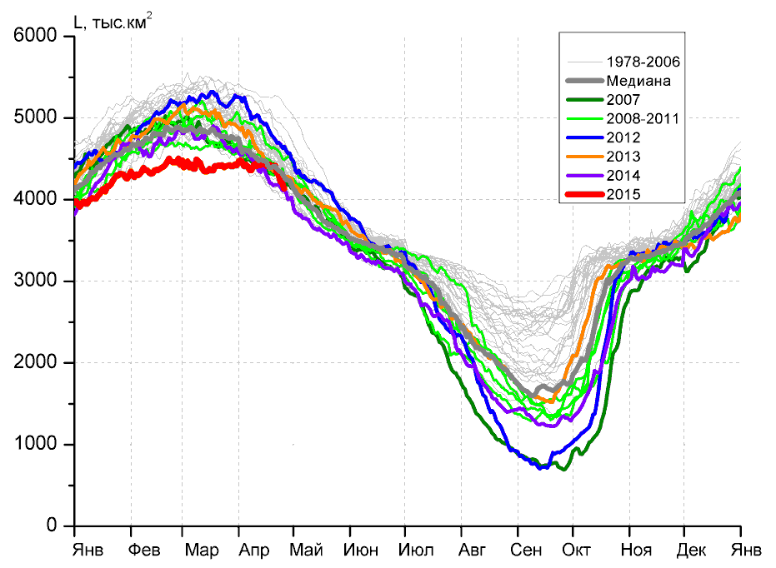 | 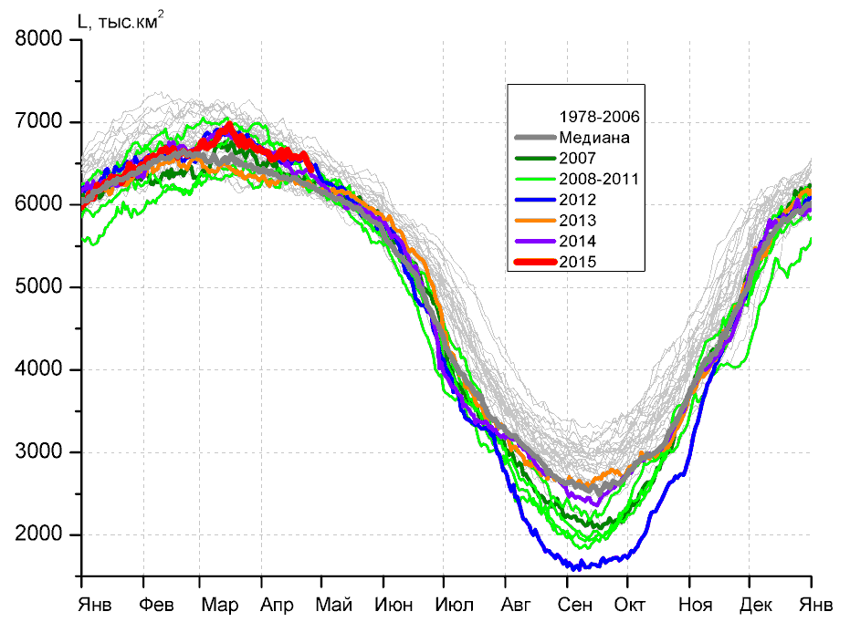
в) | г)
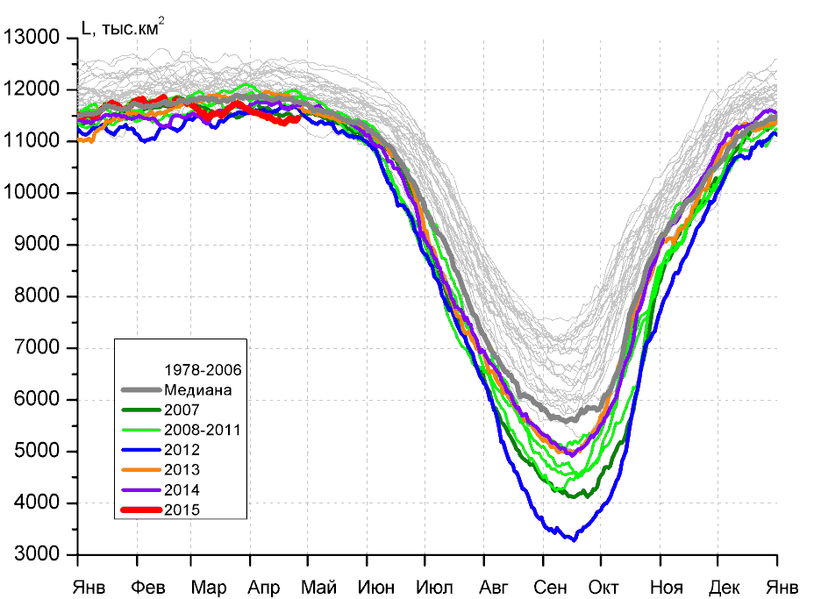 |  | 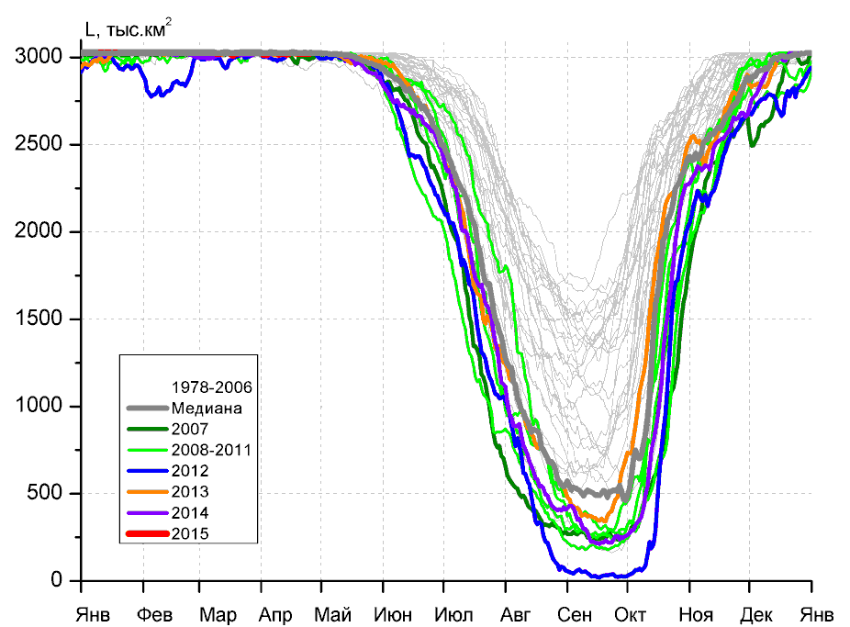
д) |  | е)

Рисунок 5 – Ежедневные оценки сезонного хода ледовитости для Северной Полярной Области и трех меридиональных секторов за период 26.10.1978 - 26.04.2015 по годам на основе расчетов по данным SSMR-SSM/I-SSMIS-AMSR2, алгоритмы NASATEAM/BOOTSTRAP: а) Северная полярная область, б) сектор 45°W-95°E (Гренландское – Карское моря), в) сектор 95°E-170°W (моря Лаптевых – Чукотское и Берингово, Охотское), г) сектор 170°W-45°W (море Бофорта и Канадская Арктика), д) Северный ледовитый океан, е) Северный морской путь (Карское - Чукотское моря).

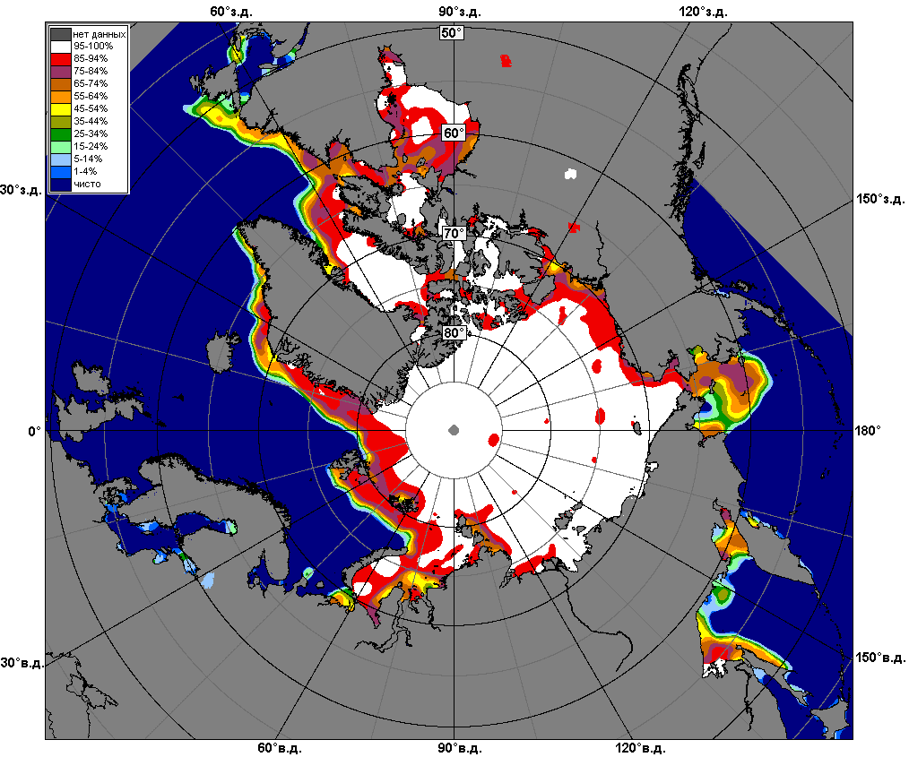 | 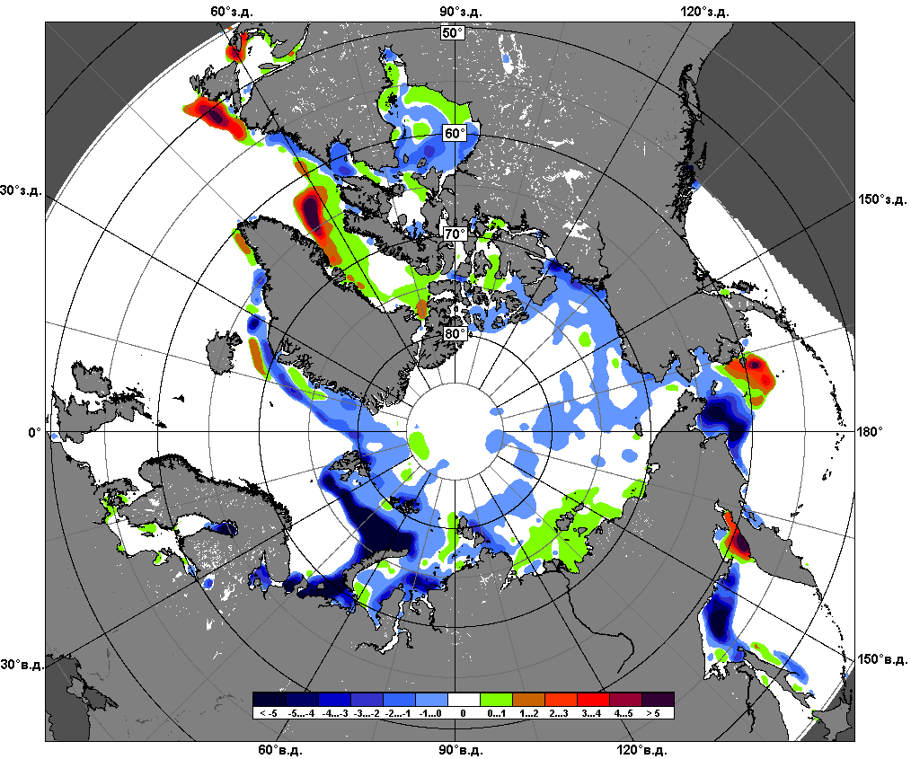 | 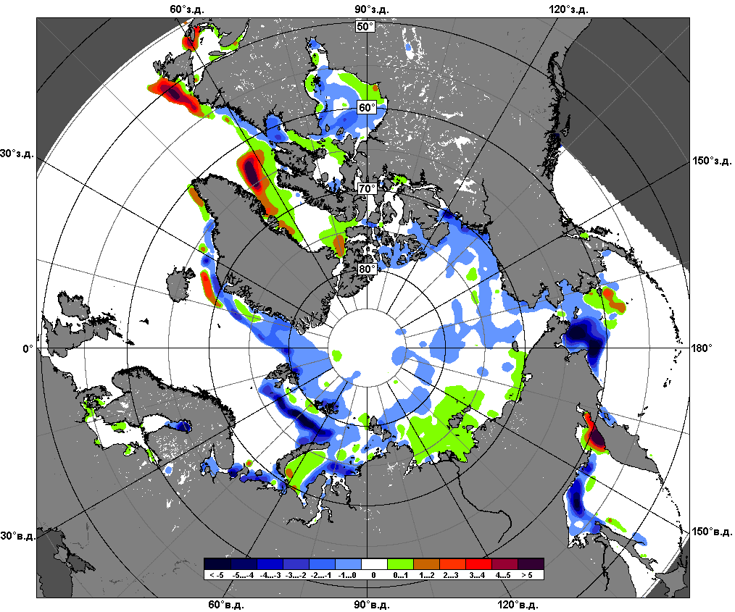
 | 20.04 – 26.04
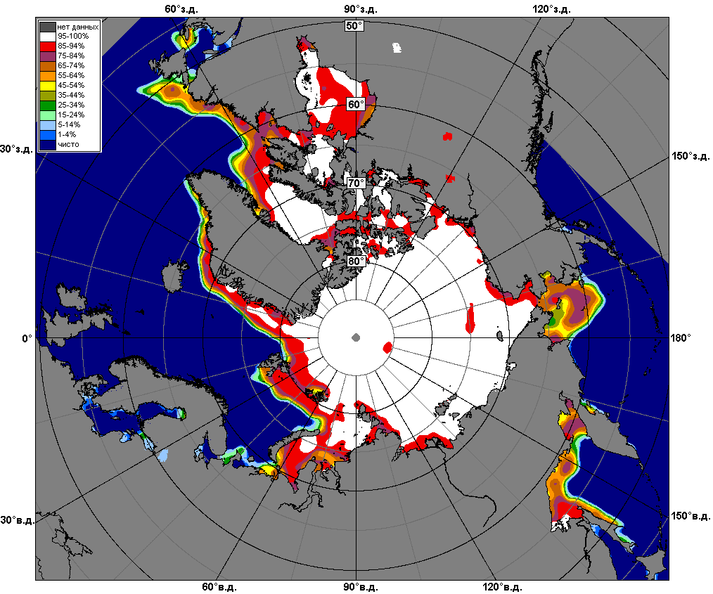 | 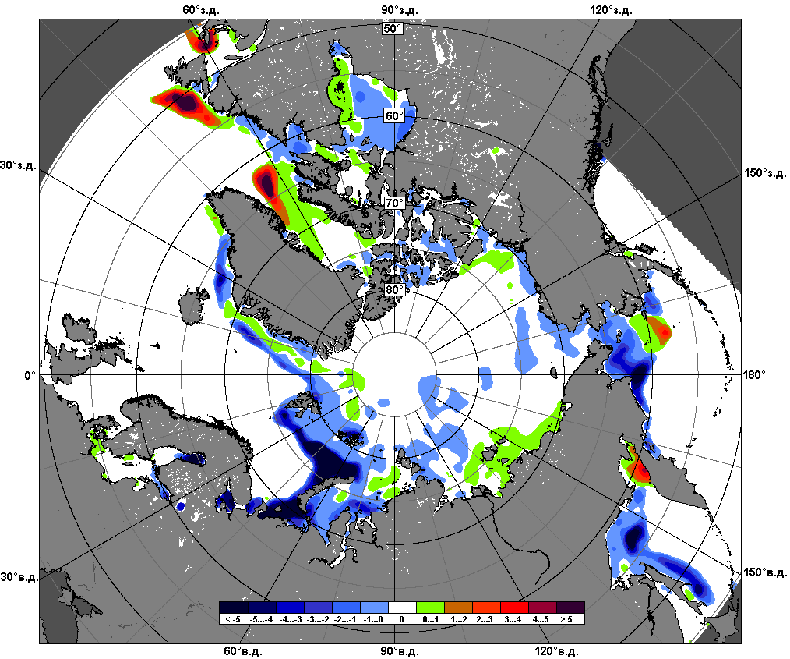 | 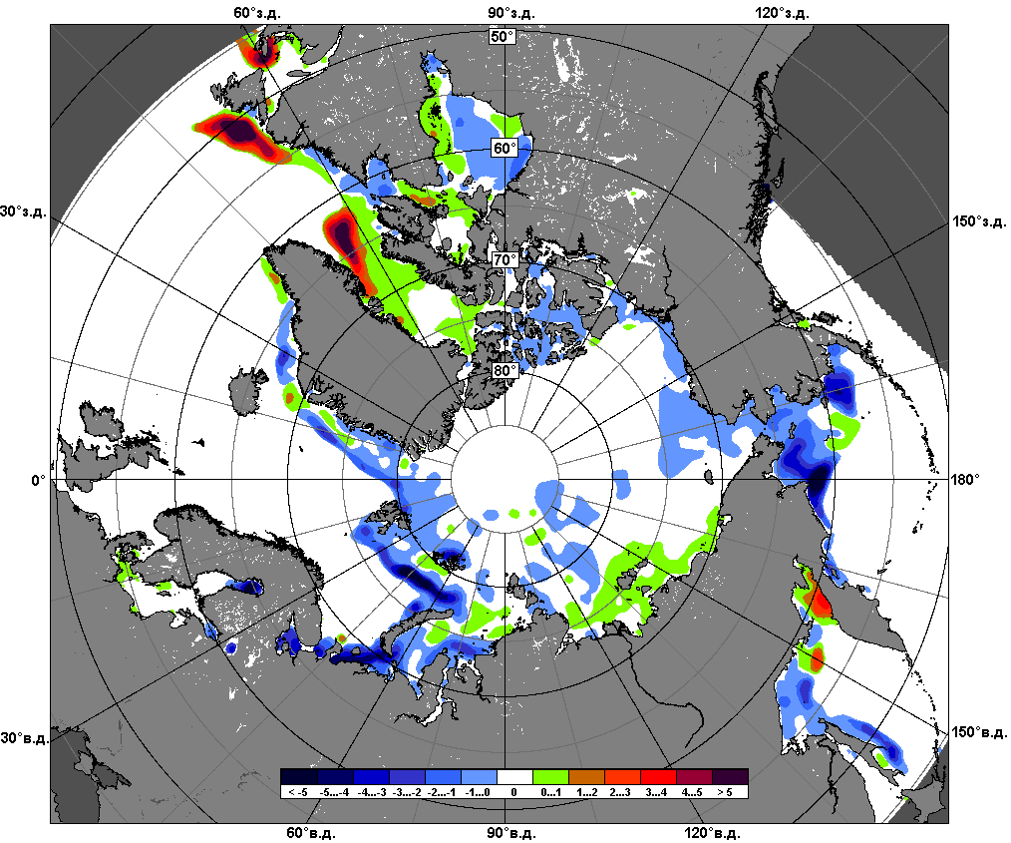
 | 27.03 – 26.04

Рисунок 6 – Медианные распределения сплоченности льда за текущие 7 и 30-дневные промежутки и её разности относительно медианного распределения за те же месяца за периоды 1979-2015 (центр) и 2005-2015 гг. (справа) на основе расчетов по данным SSMR-SSM/I-SSMIS-AMSR2, алгоритмы NASATEAM/BOOTSTRAP.

Южный океан

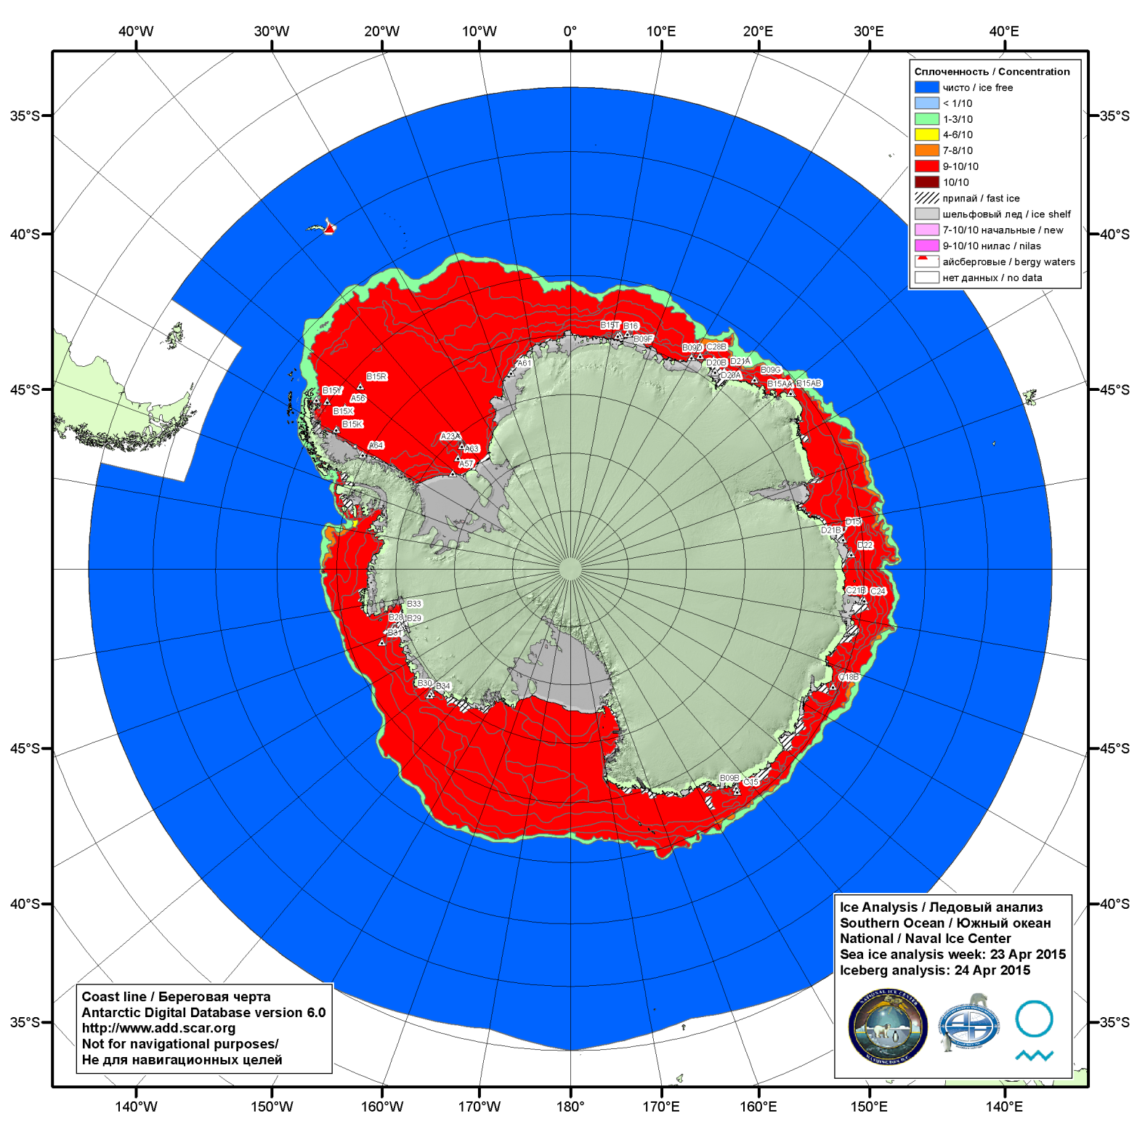

Рисунок 7а – Ледовая карта (цветовая окраска по общей сплоченности) и расположение крупных национального ледового центра США Южного океана за 23.04.2015.

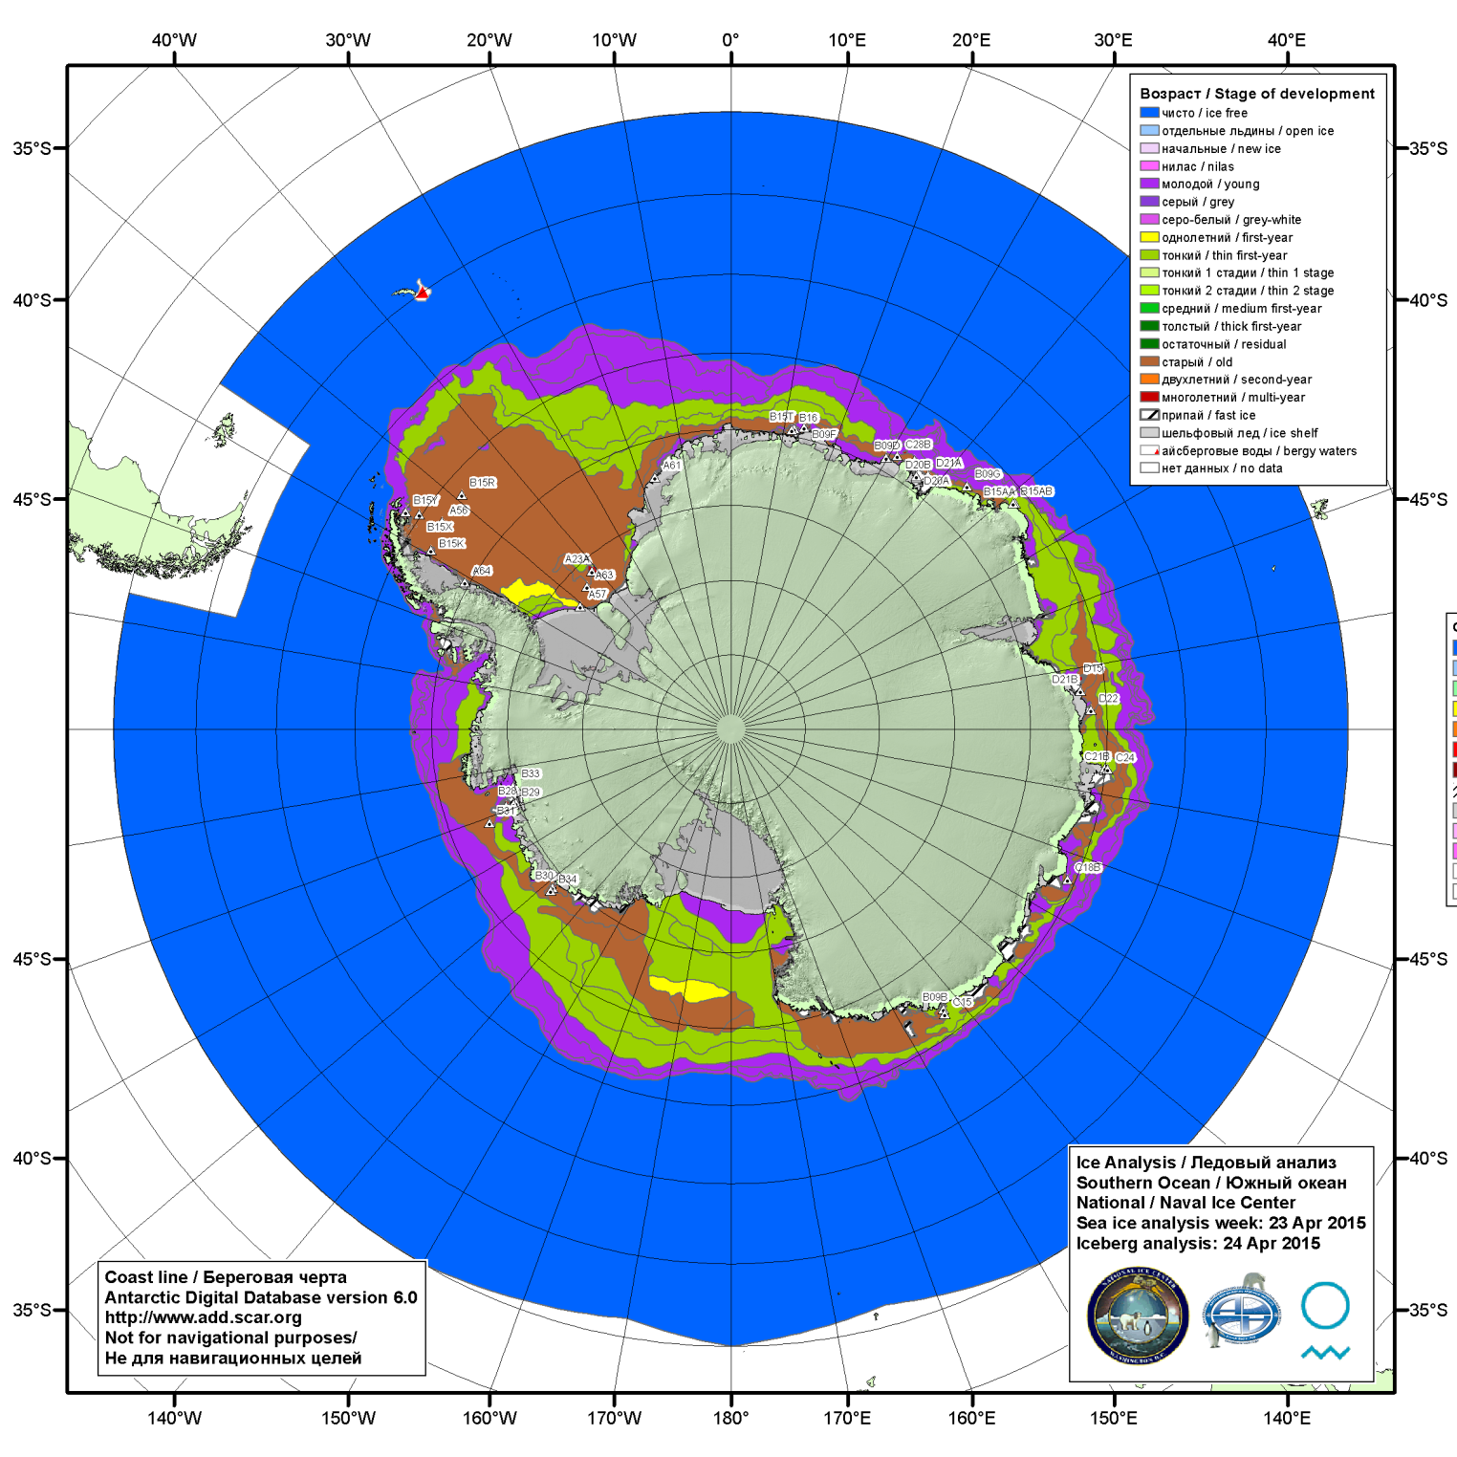

Рисунок 7б – Ледовая карта (цветовая окраска по возрасту) и расположение крупных айсбергов национального ледового центра США Южного океана за 23.04.2015.

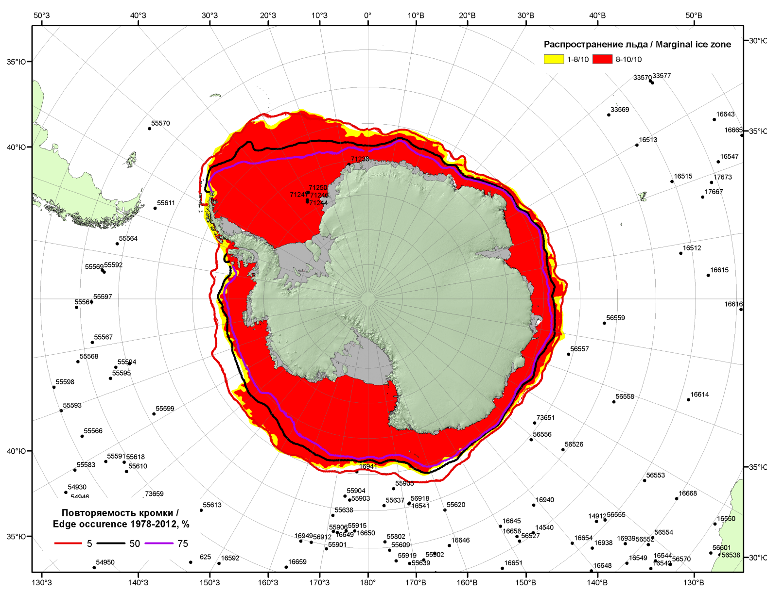

Рисунок 7в – Положение кромки льда и зон разреженных (<8/10) и сплоченных (≥8/10) льдов Южного океана за 27.04.2015 г. на основе ледового анализа Национального Ледового Центра США, положение метеорологический дрейфующих буев IABP и Argos на 28.04.2015T1200+00 и повторяемость кромки за 26-30.04 за период 1979-2012 гг. по наблюдениям SSMR-SSM/I-SSMIS (алгоритм NASATEAM)

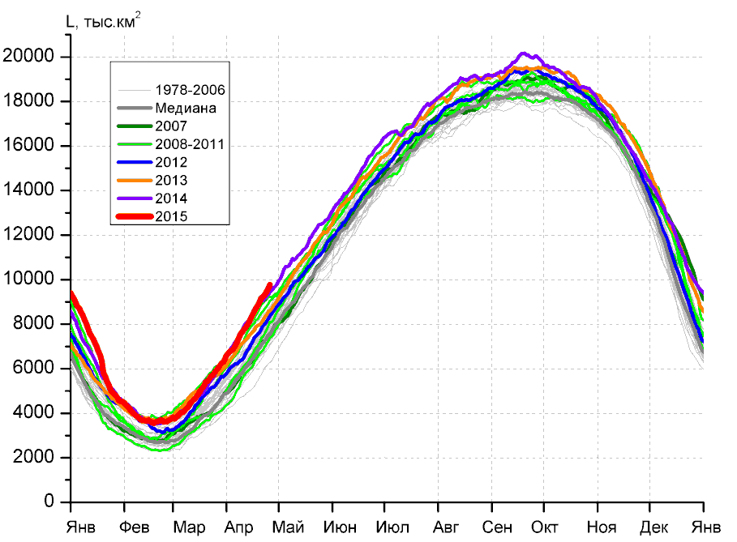 | 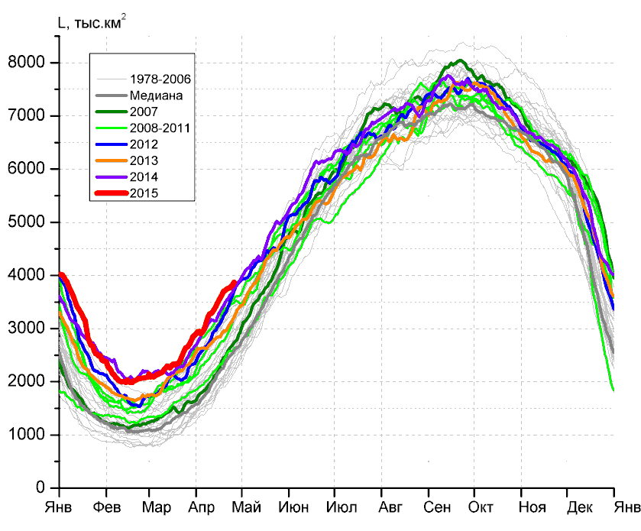
а) | б)
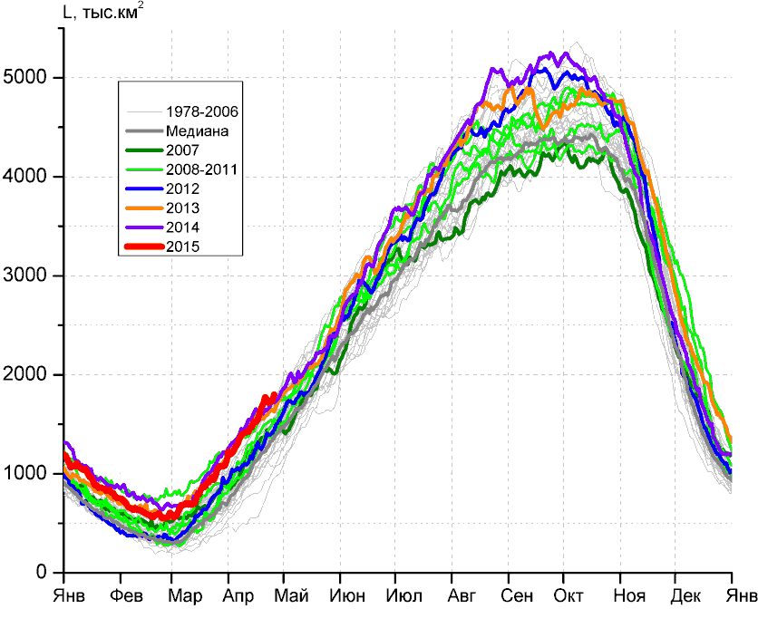 | 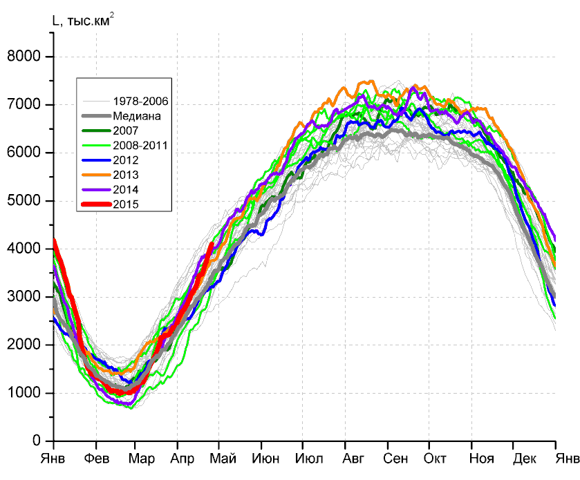
в) | г)

Рисунок 8 – Ежедневные оценки сезонного хода ледовитости Южного Океана и меридиональных секторов за период 26.10.1978 – 26.04.2015 по годам на основе расчетов по данным SSMR-SSM/I-SSMIS-AMSR2, алгоритм NASATEAM/BOOTSTRAP: а) Южный Океан, б) Атлантический сектор (60°W-30°E, море Уэдделла), в) Индоокеанский сектор (30°E-150°E, моря Космонавтов, Содружества, Моусона), г) Тихоокеанский сектор (150°E-60°W, моря Росса, Беллинсгаузена)

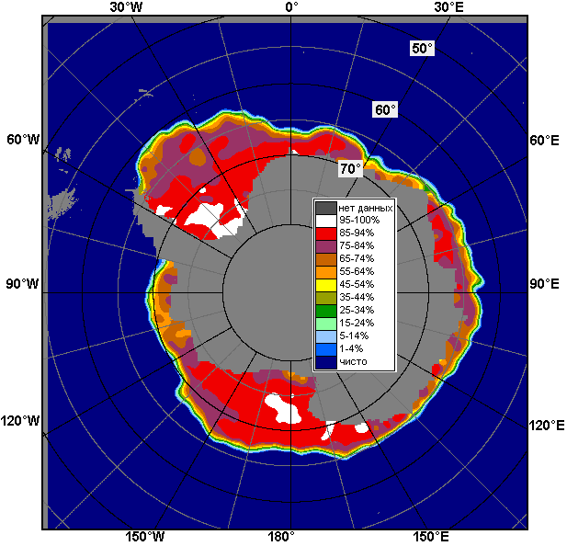 | 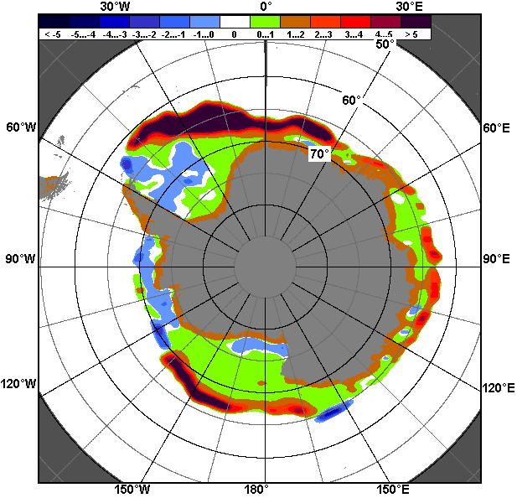 | 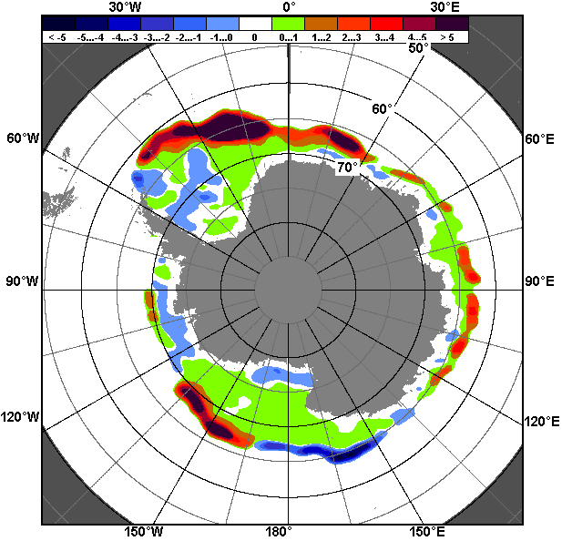
20.04 – 26.04
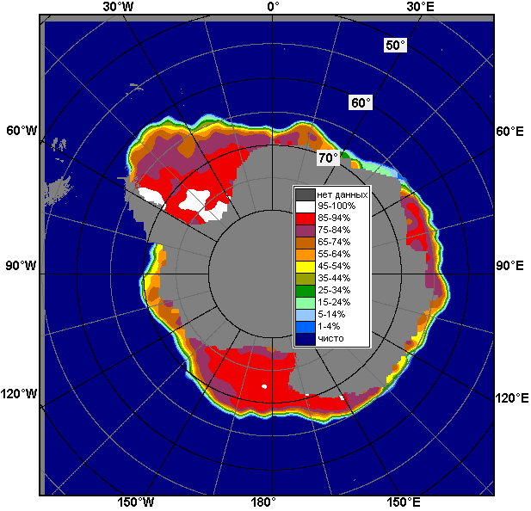 | 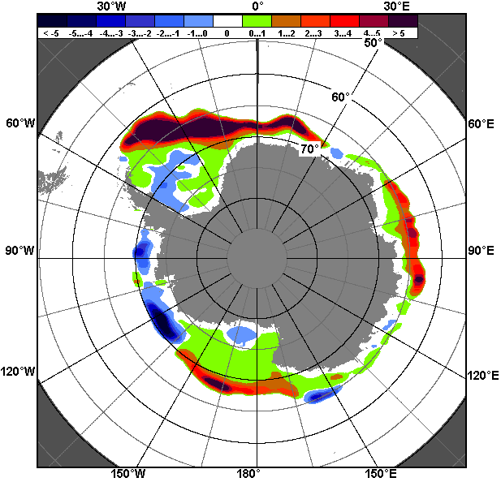 | 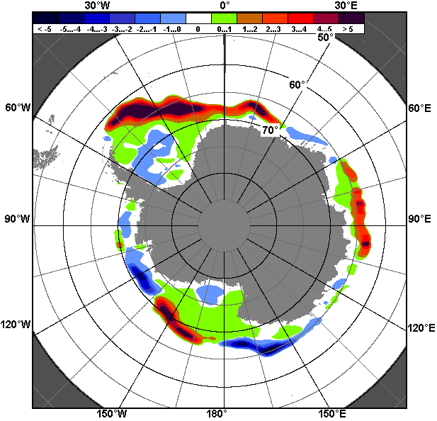
27.03 – 26.04

Рисунок 9 – Медианные распределения общей сплоченности льда за текущие 7 и 30-дневные промежутки (слева) и её разности относительно медианного распределения за тот же месяц за периоды 1978-2015 (центр) и 2005-2015 гг. (справа) на основе расчетов по данным SSMR-SSM/I-SSMIS-AMSR2, алгоритм NASATEAM/BOOTSTRAP

Таблица 4 – Динамика изменения значений ледовитости по сравнению с предыдущей неделей для морей Южного океана за 20 – 26 апреля 2015 г. по данным наблюдений SSMR-SSM/I-SSMIS
Регион | Южный Океан | Атлантический сектор | Индоокеанский сектор | Тихоокеанский сектор
Разность | 951.4 | 250.8 | 198.0 | 502.6
тыс.кв.км/сут. | 135.9 | 35.8 | 28.3 | 71.8

Таблица 5 - Медианные значения ледовитости для Южного океана и 3 меридиональных секторов за текущие 30 и 7-дневные интервалы и её аномалии от 2010-2014 гг. и интервалов 2005-2015 гг. и 1978-2015 гг. по данным наблюдений SSMR-SSM/I-SSMIS-AMSR2, алгоритм NASATEAM/BOOTSTRAP
Южный Океан
Месяц | S, тыс. км² | Аномалии, тыс км²/%
 |  | 2010 г | 2011 г | 2012 г | 2013 г | 2014 г | 2005-2015гг | 1978-2015гг
27.03-26.04 | 7797.7 | 1606.2 | 2221.8 | 1049.8 | 622.4 | -21.9 | 1034.8 | 1365.9
 |  | 25.9 | 39.8 | 15.6 | 8.7 | -0.3 | 15.3 | 21.2
20-26.04 | 9364.3 | 1726.1 | 2367.2 | 1349.1 | 1062.4 | 198.8 | 1257.4 | 1651.5
 |  | 22.6 | 33.8 | 16.8 | 12.8 | 2.2 | 15.5 | 21.4
Атлантический сектор (60°W-30°E, море Уэдделла)
Месяц | S, тыс. км² | Аномалии, тыс км²/%
 |  | 2010 г | 2011 г | 2012 г | 2013 г | 2014 г | 2005-2015гг | 1978-2015гг
27.03-26.04 | 3289.6 | 764.8 | 1132.8 | 414.5 | 535.8 | 173.3 | 724.1 | 959.5
 |  | 30.3 | 52.5 | 14.4 | 19.5 | 5.6 | 28.2 | 41.2
20-26.04 | 3780.7 | 788.8 | 1225.1 | 295.6 | 707.9 | 166.8 | 732.9 | 984.9
 |  | 26.4 | 47.9 | 8.5 | 23.0 | 4.6 | 24.0 | 35.2
Индоокеанский сектор (30°E-150°E, моря Космонавтов, Содружества, Моусона)
Месяц | S, тыс. км² | Аномалии, тыс км²/%
 |  | 2010 г | 2011 г | 2012 г | 2013 г | 2014 г | 2005-2015гг | 1978-2015гг
27.03-26.04 | 1430.5 | 333.4 | 208.0 | 290.3 | 0.9 | -43.8 | 195.3 | 327.6
 |  | 30.4 | 17.0 | 25.5 | 0.1 | -3.0 | 15.8 | 29.7
20-26.04 | 1745.1 | 289.0 | 228.1 | 362.4 | 137.2 | 71.6 | 251.5 | 361.3
 |  | 19.8 | 15.0 | 26.2 | 8.5 | 4.3 | 16.8 | 26.1
Тихоокеанский сектор (150°E-60°W, моря Росса, Беллинсгаузена)
Месяц | S, тыс. км² | Аномалии, тыс км²/%
 |  | 2010 г | 2011 г | 2012 г | 2013 г | 2014 г | 2005-2015гг | 1978-2015гг
27.03-26.04 | 3077.6 | 508.0 | 880.9 | 345.0 | 85.6 | -151.4 | 115.4 | 78.8
 |  | 19.8 | 40.1 | 12.6 | 2.9 | -4.7 | 3.9 | 2.6
20-26.04 | 3838.5 | 648.3 | 913.9 | 691.1 | 217.2 | -39.6 | 273.0 | 305.3
 |  | 20.3 | 31.2 | 22.0 | 6.0 | -1.0 | 7.7 | 8.6
Таблица 6 – Экстремальные и средние значения ледовитости для Южного океана и 3 меридиональных секторов за текущий 7-дневный интервал по данным наблюдений SSMR-SSM/I-SSMIS-AMSR2, алгоритм NASATEAM/BOOTSTRAP
Южный Океан
Месяц | Минимальное знач. | Максимальное знач. | Среднее знач. | Медиана
20-26.04 | 5606.8  20.04.1980 | 9779.1  26.04.2015 | 7712.8 | 7661.4
Атлантический сектор (60°W-30°E, море Уэдделла)
Месяц | Минимальное знач. | Максимальное знач. | Среднее знач. | Медиана
20-26.04 | 1906.8  20.04.1999 | 3872.3  26.04.2015 | 2795.8 | 2724.7
Индоокеанский сектор (30°E-150°E, моря Космонавтов, Содружества, Моусона)
Месяц | Минимальное знач. | Максимальное знач. | Среднее знач. | Медиана
20-26.04 | 687.3  20.04.1980 | 1802.5  26.04.2015 | 1383.8 | 1385.3
Тихоокеанский сектор (150°E-60°W, моря Росса, Беллинсгаузена)
Месяц | Минимальное знач. | Максимальное знач. | Среднее знач. | Медиана
20-26.04 | 2521.1  20.04.1980 | 4463.2  26.04.1982 | 3533.3 | 3522.3

Приложение 1 – Статистические значения ледовитостей по отдельным акваториям Северной Полярной Области и Южного океана

Таблица 7 – Средние, аномалии среднего и экстремальные значения ледовитостей для Северной полярной области и её отдельных акваторий за текущие 7-дневный (неделя) и 30-дневный промежутки времени по данным наблюдений SSMR-SSM/I-SSMIS-AMSR2, алгоритм NASATEAM/BOOTSTRAP за период 1978-2015 гг.
20-26.04
Регион | S, тыс. км² | Аномалии, тыс км²/% |  |  |  |  |  |  | 1978-2015гг
 |  | 2010 г | 2011 г | 2012 г | 2013 г | 2014 г | 2005-2015гг | 1978-2015гг | Минимум дата | Максимум дата | Среднее | Медиана
Сев. полярная область | 13865.2 | -588.9 | -29.1 | -636.6 | -157.9 | 80.1 | -191.1 | -645.7 | 13557.6  26.04.2007 | 15554.0  20.04.1980 | 14510.9 | 14509.0
 |  | -4.1 | -0.2 | -4.4 | -1.1 | 0.6 | -1.4 | -4.4
Сектор 45°W-95°E | 3044.8 | -574.6 | -294.4 | -229.5 | -388.4 | -181.9 | -268.0 | -600.0 | 2991.2  20.04.2015 | 4375.7  20.04.1979 | 3644.8 | 3625.4
 |  | -15.9 | -8.8 | -7.0 | -11.3 | -5.6 | -8.1 | -16.5
Гренландское море | 716.4 | -29.4 | 28.5 | -22.1 | -40.3 | 12.9 | -10.1 | -75.6 | 585.0  26.04.2004 | 1027.5  25.04.1986 | 792.1 | 774.0
 |  | -3.9 | 4.1 | -3.0 | -5.3 | 1.8 | -1.4 | -9.5
Баренцево море | 403.0 | -418.2 | -240.6 | -127.9 | -251.2 | -184.2 | -198.3 | -390.9 | 369.2  20.04.2015 | 1200.1  22.04.1979 | 793.9 | 801.2
 |  | -50.9 | -37.4 | -24.1 | -38.4 | -31.4 | -33.0 | -49.2
Карское море | 836.8 | -2.4 | -0.7 | 1.3 | -2.4 | -2.4 | 0.8 | 1.5 | 738.9  24.04.1995 | 839.2  20.04.1979 | 835.3 | 839.2
 |  | -0.3 | -0.1 | 0.2 | -0.3 | -0.3 | 0.1 | 0.2
Сектор 95°E-170°W | 4283.2 | -307.3 | -11.4 | -410.3 | -50.9 | 125.3 | -103.6 | -186.4 | 4009.6  24.04.1997 | 5267.4  21.04.1980 | 4469.6 | 4456.8
 |  | -6.7 | -0.3 | -8.7 | -1.2 | 3.0 | -2.4 | -4.2
Море Лаптевых | 674.3 | 0.0 | 0.0 | 0.0 | 0.0 | 0.0 | 0.0 | 0.0 | 673.0  20.04.2007 | 674.3  20.04.1979 | 674.3 | 674.3
 |  | 0.0 | 0.0 | 0.0 | 0.0 | 0.0 | 0.0 | 0.0
Восточно-Сибирское море | 915.1 | 0.0 | 0.0 | 0.0 | 0.0 | 0.0 | 0.0 | 0.0 | 915.1  20.04.1979 | 915.1  20.04.1979 | 915.1 | 915.1
 |  | 0.0 | 0.0 | 0.0 | 0.0 | 0.0 | 0.0 | 0.0
Чукотское море | 597.3 | 0.0 | 0.0 | 0.0 | 0.0 | 0.0 | 0.0 | 0.0 | 594.9  25.04.1989 | 597.3  20.04.1979 | 597.3 | 597.3
 |  | 0.0 | 0.0 | 0.0 | 0.0 | 0.0 | 0.0 | 0.0
Берингово море | 561.4 | -177.3 | -47.6 | -454.3 | -179.5 | 68.7 | -147.9 | -82.8 | 282.1  20.04.1989 | 1069.5  20.04.2012 | 644.2 | 650.9
 |  | -24.0 | -7.8 | -44.7 | -24.2 | 13.9 | -20.9 | -12.9
Сектор 170°W-45°W | 6537.1 | 293.1 | 276.7 | 3.3 | 281.3 | 136.7 | 180.5 | 140.7 | 6088.8  26.04.2005 | 6825.6  24.04.1984 | 6396.4 | 6346.5
 |  | 4.7 | 4.4 | 0.1 | 4.5 | 2.1 | 2.8 | 2.2
Море Бофорта | 486.6 | 0.0 | 0.0 | 0.0 | 0.0 | 0.0 | 0.0 | 0.0 | 484.6  21.04.1994 | 486.6  20.04.1979 | 486.6 | 486.6
 |  | 0.0 | 0.0 | 0.0 | 0.0 | 0.0 | 0.0 | 0.0
Гудзонов залив | 837.2 | -1.8 | -1.6 | -1.8 | -1.8 | -1.8 | -1.6 | -1.4 | 817.0  25.04.1988 | 839.0  20.04.1979 | 838.6 | 839.0
 |  | -0.2 | -0.2 | -0.2 | -0.2 | -0.2 | -0.2 | -0.2
Море Лабрадор | 299.4 | 148.2 | 159.3 | 77.4 | 107.6 | -11.2 | 92.2 | 58.5 | 97.9  26.04.2005 | 461.4  24.04.1993 | 240.9 | 215.7
 |  | 98.0 | 113.8 | 34.8 | 56.1 | -3.6 | 44.5 | 24.3
Дейвисов пролив | 538.5 | 167.0 | 61.9 | 20.5 | 105.1 | -10.3 | 84.1 | 68.4 | 320.9  26.04.2005 | 633.1  21.04.1983 | 470.1 | 449.7
 |  | 44.9 | 13.0 | 4.0 | 24.3 | -1.9 | 18.5 | 14.6
Канадский архипелаг | 1190.0 | 4.5 | -0.1 | -0.1 | -0.1 | -0.1 | 0.4 | 0.3 | 1176.4  26.04.2010 | 1190.1  20.04.1979 | 1189.7 | 1190.1
 |  | 0.4 | 0.0 | 0.0 | 0.0 | 0.0 | 0.0 | 0.0
27.03-26.04
Регион | S, тыс. км² | Аномалии, тыс км²/% |  |  |  |  |  |  | 1978-2015гг
 |  | 2010 г | 2011 г | 2012 г | 2013 г | 2014 г | 2005-2015гг | 1978-2015гг | Минимум дата | Максимум дата | Среднее | Медиана
Сев. полярная область | 14090.7 | -800.6 | -137.2 | -721.9 | -378.9 | -123.4 | -317.4 | -837.0 | 13557.6  26.04.2007 | 16263.3  29.03.1985 | 14927.7 | 14939.2
 |  | -5.4 | -1.0 | -4.9 | -2.6 | -0.9 | -2.2 | -5.6
Сектор 45°W-95°E | 3094.4 | -585.6 | -374.2 | -137.5 | -458.1 | -176.5 | -288.8 | -604.9 | 2958.9  19.04.2015 | 4437.7  12.04.1979 | 3699.3 | 3654.6
 |  | -15.9 | -10.8 | -4.3 | -12.9 | -5.4 | -8.5 | -16.4
Гренландское море | 683.4 | -53.3 | -37.6 | -45.3 | -89.7 | -14.2 | -43.6 | -124.6 | 585.0  26.04.2004 | 1094.4  06.04.1982 | 807.9 | 779.8
 |  | -7.2 | -5.2 | -6.2 | -11.6 | -2.0 | -6.0 | -15.4
Баренцево море | 468.5 | -359.8 | -218.7 | -45.5 | -227.2 | -148.5 | -161.5 | -335.6 | 354.0  19.04.2015 | 1216.0  18.04.1979 | 804.1 | 808.7
 |  | -43.4 | -31.8 | -8.9 | -32.7 | -24.1 | -25.6 | -41.7
Карское море | 836.8 | -2.4 | -2.1 | 13.0 | -2.4 | -2.2 | 0.4 | 0.0 | 738.9  24.04.1995 | 839.2  27.03.1979 | 836.8 | 839.2
 |  | -0.3 | -0.2 | 1.6 | -0.3 | -0.3 | 0.0 | 0.0
Сектор 95°E-170°W | 4392.8 | -444.5 | -88.3 | -596.1 | -233.1 | -7.3 | -174.2 | -309.9 | 4009.6  24.04.1997 | 5422.1  27.03.1980 | 4702.7 | 4667.6
 |  | -9.2 | -2.0 | -11.9 | -5.0 | -0.2 | -3.8 | -6.6
Море Лаптевых | 674.3 | 0.0 | 0.0 | 0.0 | 0.0 | 0.0 | 0.3 | 0.1 | 637.7  19.04.2007 | 674.3  27.03.1979 | 674.2 | 674.3
 |  | 0.0 | 0.0 | 0.0 | 0.0 | 0.0 | 0.0 | 0.0
Восточно-Сибирское море | 915.1 | 0.0 | 0.0 | 0.0 | 0.0 | 0.0 | 0.0 | 0.0 | 905.1  04.04.1988 | 915.1  27.03.1979 | 915.1 | 915.1
 |  | 0.0 | 0.0 | 0.0 | 0.0 | 0.0 | 0.0 | 0.0
Чукотское море | 597.3 | 0.0 | 0.0 | 0.0 | 0.0 | 0.0 | 0.0 | 0.0 | 594.9  25.04.1989 | 597.3  27.03.1979 | 597.3 | 597.3
 |  | 0.0 | 0.0 | 0.0 | 0.0 | 0.0 | 0.0 | 0.0
Берингово море | 585.7 | -275.1 | -55.4 | -472.6 | -265.0 | -14.1 | -195.2 | -127.7 | 274.3  19.04.1989 | 1111.3  02.04.2012 | 713.4 | 707.7
 |  | -32.0 | -8.6 | -44.7 | -31.2 | -2.3 | -25.0 | -17.9
Сектор 170°W-45°W | 6603.4 | 229.4 | 325.3 | 11.7 | 312.4 | 60.3 | 145.6 | 77.8 | 6088.8  26.04.2005 | 7235.2  27.03.1993 | 6525.6 | 6512.0
 |  | 3.6 | 5.2 | 0.2 | 5.0 | 0.9 | 2.3 | 1.2
Море Бофорта | 486.6 | 0.0 | 0.0 | 0.0 | 0.0 | 0.0 | 0.0 | 0.0 | 484.6  21.04.1994 | 486.6  27.03.1979 | 486.6 | 486.6
 |  | 0.0 | 0.0 | 0.0 | 0.0 | 0.0 | 0.0 | 0.0
Гудзонов залив | 836.7 | -2.3 | -2.2 | -1.8 | -2.3 | -2.3 | -2.0 | -2.1 | 817.0  25.04.1988 | 839.0  27.03.1979 | 838.8 | 839.0
 |  | -0.3 | -0.3 | -0.2 | -0.3 | -0.3 | -0.2 | -0.3
Море Лабрадор | 316.5 | 117.0 | 184.9 | 61.7 | 145.9 | 0.0 | 88.4 | 50.0 | 94.3  04.04.2011 | 526.2  30.03.1983 | 266.5 | 260.2
 |  | 58.6 | 140.5 | 24.2 | 85.6 | 0.0 | 38.7 | 18.8
Дейвисов пролив | 554.1 | 176.2 | 95.5 | 26.4 | 146.2 | 12.1 | 94.5 | 63.9 | 320.9  26.04.2005 | 700.0  15.04.1983 | 490.2 | 477.0
 |  | 46.6 | 20.8 | 5.0 | 35.8 | 2.2 | 20.5 | 13.0
Канадский архипелаг | 1190.1 | 1.0 | 2.6 | 0.6 | 0.0 | 0.0 | 0.4 | 0.2 | 1176.4  26.04.2010 | 1190.1  27.03.1979 | 1189.9 | 1190.1
 |  | 0.1 | 0.2 | 0.1 | 0.0 | 0.0 | 0.0 | 0.0
Таблица 8 – Средние, аномалии среднего и экстремальные значения ледовитостей для Южного океана и его отдельных акваторий за текущие 7-дневный (неделя) и 30-дневный промежутки времени по данным наблюдений SSMR-SSM/I-SSMIS-AMSR2, алгоритм NASATEAM/BOOTSTRAP за период 1978-20-26.04
Регион | S, тыс. км² | Аномалии, тыс км²/% |  |  |  |  |  |  | 1978-2015гг
 |  | 2010 г | 2011 г | 2012 г | 2013 г | 2014 г | 2005-2015гг | 1978-2015гг | Минимум дата | Максимум дата | Среднее | Медиана
Южный Океан | 9364.3 | 1726.1 | 2367.2 | 1349.1 | 1062.4 | 198.8 | 1257.4 | 1651.5 | 5606.8  20.04.1980 | 9779.1  26.04.2015 | 7712.8 | 7661.4
 |  | 22.6 | 33.8 | 16.8 | 12.8 | 2.2 | 15.5 | 21.4
Атлантический сектор | 3780.7 | 788.8 | 1225.1 | 295.6 | 707.9 | 166.8 | 732.9 | 984.9 | 1906.8  20.04.1999 | 3872.3  26.04.2015 | 2795.8 | 2724.7
 |  | 26.4 | 47.9 | 8.5 | 23.0 | 4.6 | 24.0 | 35.2
Западная часть моря Уэдделла | 2077.4 | 3.8 | 456.9 | -8.6 | 178.2 | 73.2 | 239.2 | 289.5 | 1285.7  20.04.1999 | 2174.2  21.04.1992 | 1787.9 | 1823.2
 |  | 0.2 | 28.2 | -0.4 | 9.4 | 3.7 | 13.0 | 16.2
Восточная часть моря Уэдделла | 1703.3 | 785.0 | 768.2 | 304.2 | 529.7 | 93.6 | 493.7 | 695.4 | 446.4  23.04.1980 | 1774.2  26.04.2009 | 1007.9 | 956.8
 |  | 85.5 | 82.1 | 21.7 | 45.1 | 5.8 | 40.8 | 69.0
Индоокеанский сектор | 1745.1 | 289.0 | 228.1 | 362.4 | 137.2 | 71.6 | 251.5 | 361.3 | 687.3  20.04.1980 | 1802.5  26.04.2015 | 1383.8 | 1385.3
 |  | 19.8 | 15.0 | 26.2 | 8.5 | 4.3 | 16.8 | 26.1
Море Космонавтов | 225.2 | 90.8 | -9.0 | 54.6 | 79.4 | 37.6 | 42.6 | 74.9 | 24.1  21.04.1980 | 277.7  26.04.1990 | 150.4 | 152.4
 |  | 67.6 | -3.9 | 32.0 | 54.5 | 20.0 | 23.4 | 49.8
Море Содружества | 622.4 | 120.1 | 54.1 | 125.1 | 127.8 | 30.9 | 81.7 | 110.3 | 241.4  20.04.1980 | 697.1  25.04.1989 | 512.1 | 517.1
 |  | 23.9 | 9.5 | 25.2 | 25.8 | 5.2 | 15.1 | 21.5
Море Моусона | 897.4 | 78.1 | 183.0 | 182.5 | -70.0 | 3.0 | 127.1 | 176.1 | 420.3  20.04.1980 | 983.6  21.04.2013 | 721.3 | 714.8
 |  | 9.5 | 25.6 | 25.5 | -7.2 | 0.3 | 16.5 | 24.4
Тихоокеанский сектор | 3838.5 | 648.3 | 913.9 | 691.1 | 217.2 | -39.6 | 273.0 | 305.3 | 2521.1  20.04.1980 | 4463.2  26.04.1982 | 3533.3 | 3522.3
 |  | 20.3 | 31.2 | 22.0 | 6.0 | -1.0 | 7.7 | 8.6
Море Росса | 3489.1 | 573.8 | 976.6 | 611.3 | 58.6 | -59.0 | 245.0 | 329.4 | 1824.6  20.04.1980 | 3833.4  26.04.1979 | 3159.7 | 3155.8
 |  | 19.7 | 38.9 | 21.2 | 1.7 | -1.7 | 7.6 | 10.4
Море Беллинсгаузена | 349.4 | 74.5 | -62.6 | 79.8 | 158.7 | 19.4 | 28.0 | -24.1 | 153.3  20.04.2008 | 768.0  26.04.1980 | 373.5 | 358.9
 |  | 27.1 | -15.2 | 29.6 | 83.2 | 5.9 | 8.7 | -6.4

27.03-26.04
Регион | S, тыс. км² | Аномалии, тыс км²/% |  |  |  |  |  |  | 1978-2015гг
 |  | 2010 г | 2011 г | 2012 г | 2013 г | 2014 г | 2005-2015гг | 1978-2015гг | Минимум дата | Максимум дата | Среднее | Медиана
Южный Океан | 7797.7 | 1606.2 | 2221.8 | 1049.8 | 622.4 | -21.9 | 1034.8 | 1365.9 | 3722.4  27.03.1980 | 9779.1  26.04.2015 | 6431.8 | 6390.6
 |  | 25.9 | 39.8 | 15.6 | 8.7 | -0.3 | 15.3 | 21.2
Атлантический сектор | 3289.6 | 764.8 | 1132.8 | 414.5 | 535.8 | 173.3 | 724.1 | 959.5 | 1150.5  27.03.1988 | 3872.3  26.04.2015 | 2330.1 | 2292.4
 |  | 30.3 | 52.5 | 14.4 | 19.5 | 5.6 | 28.2 | 41.2
Западная часть моря Уэдделла | 2012.9 | 145.1 | 607.3 | 133.1 | 143.3 | 61.1 | 321.9 | 396.7 | 983.8  27.03.1999 | 2174.2  21.04.1992 | 1616.2 | 1606.2
 |  | 7.8 | 43.2 | 7.1 | 7.7 | 3.1 | 19.0 | 24.5
Восточная часть моря Уэдделла | 1276.8 | 619.7 | 525.5 | 281.3 | 392.5 | 112.2 | 402.1 | 562.8 | 24.4  27.03.2005 | 1774.2  26.04.2009 | 713.9 | 680.1
 |  | 94.3 | 69.9 | 28.3 | 44.4 | 9.6 | 46.0 | 78.8
Индоокеанский сектор | 1430.5 | 333.4 | 208.0 | 290.3 | 0.9 | -43.8 | 195.3 | 327.6 | 397.3  27.03.1980 | 1802.5  26.04.2015 | 1102.8 | 1101.9
 |  | 30.4 | 17.0 | 25.5 | 0.1 | -3.0 | 15.8 | 29.7
Море Космонавтов | 154.8 | 86.9 | -56.1 | 9.0 | 53.3 | -3.0 | 9.2 | 43.4 | 4.9  09.04.1980 | 277.7  26.04.1990 | 111.4 | 113.4
 |  | 128.1 | -26.6 | 6.2 | 52.5 | -1.9 | 6.3 | 38.9
Море Содружества | 538.0 | 158.2 | 82.3 | 129.6 | 109.3 | 21.2 | 95.0 | 135.8 | 101.6  27.03.2003 | 697.1  25.04.1989 | 402.2 | 396.8
 |  | 41.7 | 18.1 | 31.7 | 25.5 | 4.1 | 21.4 | 33.8
Море Моусона | 737.7 | 88.2 | 181.8 | 151.7 | -161.7 | -62.0 | 91.1 | 148.5 | 136.5  28.03.1980 | 1019.2  17.04.2013 | 589.2 | 591.1
 |  | 13.6 | 32.7 | 25.9 | -18.0 | -7.8 | 14.1 | 25.2
Тихоокеанский сектор | 3077.6 | 508.0 | 880.9 | 345.0 | 85.6 | -151.4 | 115.4 | 78.8 | 1334.1  27.03.2011 | 4463.2  26.04.1982 | 2998.8 | 2984.8
 |  | 19.8 | 40.1 | 12.6 | 2.9 | -4.7 | 3.9 | 2.6
Море Росса | 2801.6 | 370.0 | 885.7 | 373.8 | -108.0 | -58.0 | 81.6 | 117.9 | 1175.3  27.03.1992 | 3833.4  26.04.1979 | 2683.7 | 2694.4
 |  | 15.2 | 46.2 | 15.4 | -3.7 | -2.0 | 3.0 | 4.4
Море Беллинсгаузена | 276.0 | 138.0 | -4.8 | -28.8 | 193.6 | -93.5 | 33.8 | -39.1 | 10.7  27.03.2013 | 768.0  26.04.1980 | 315.1 | 315.1
 |  | 100.1 | -1.7 | -9.4 | 234.9 | -25.3 | 14.0 | -12.4

Таблица 9 – Динамика изменения значений ледовитости по сравнению с предыдущей неделей для морей Северной полярной области и Южного океана за текущий 7-дневный (неделя) промежуток времени по данным наблюдений SSMIS-AMSR2
20-26.04
Регион | Сев. полярная область | Сектор 45°W-95°E | Гренландское море | Баренцево море
Разность | -157.3 | 48.0 | 29.1 | 9.0
тыс.кв.км/сут. | -22.5 | 6.9 | 4.2 | 1.3
20-26.04
Регион | Карское море | Сектор 95°E-170°W | Море Лаптевых | Восточно-Сибирское море
Разность | 0.1 | -146.8 | 0.0 | 0.0
тыс.кв.км/сут. | 0.0 | -21.0 | 0.0 | 0.0
20-26.04
Регион | Чукотское море | Берингово море | Сектор 170°W-45°W | Море Бофорта
Разность | 0.0 | -49.1 | -58.5 | 0.0
тыс.кв.км/сут. | 0.0 | -7.0 | -8.4 | 0.0
20-26.04
Регион | Гудзонов залив | Море Лабрадор | Дейвисов пролив | Канадский архипелаг
Разность | 0.2 | -7.3 | -24.7 | -0.1
тыс.кв.км/сут. | 0.0 | -1.0 | -3.5 | 0.0
20-26.04
Регион | Южный Океан | Атлантический сектор | Западная часть моря Уэдделла | Восточная часть моря Уэдделла
Разность | 951.4 | 250.8 | 17.7 | 233.1
тыс.кв.км/сут. | 135.9 | 35.8 | 2.5 | 33.3
20-26.04
Регион | Индоокеанский сектор | Море Космонавтов | Море Содружества | Море Моусона
Разность | 198.0 | 47.4 | 36.6 | 113.9
тыс.кв.км/сут. | 28.3 | 6.8 | 5.2 | 16.3
20-26.04
Регион | Тихоокеанский сектор | Море Росса | Море Беллинсгаузена
Разность | 502.6 | 496.5 | 6.2
тыс.кв.км/сут. | 71.8 | 70.9 | 0.9

Характеристика исходного материала и методика расчетов

Для иллюстрации ледовых условий Арктического региона представлены совмещенные региональные карты ААНИИ, ГМЦ России, ледовой службы Германии (BSH), Канадской ледовой службы – КЛС и Национального ледового центра США - НЛЦ. Совмещение карт выполнено путем перекрытия слоев (ААНИИ, слой #1), (региональная карта НЛЦ, слой #1), (ГМЦ России, слой #1), (BSH, слой #1) -> (КЛС, слой #2) –> (обзорная карта НЛЦ, слой #3). Как результат, карты ААНИИ характеризуют ледовые условия морей Гренландского…Бофорта и Охотского, карты ГМЦ России – Азовского, Каспийского и Белого, карты НЛЦ – Берингова моря, карты BSH – Балтийского карты КЛС - морей Бофорта, Канадского архипелага, Баффина, Девисова пролива, Лабрадор, Св. Лаврентия, а НЛЦ - Арктического Бассейна, Линкольна, южной части Гренландского моря, а также в летний период – моря Бофорта, Чукотское и Берингово (при этом полный охват карт НЛЦ – вся акватория СЛО и субполярные моря). Для построения совмещенных карт используется архив данных в обменном формате ВМО СИГРИД3 Мирового центра данных по морскому льду (МЦД МЛ). В пределах отдельного срока выборка карт из архива проводилась по критериям близости карт к сроку выпуска карты ААНИИ с максимальным интервалом времени между картами до 7 суток (день недели выпуска карт ААНИИ и ГМЦ России– каждая среда, BSH – каждый понедельник, КЛС – каждый вторник, НЛЦ – 1 раз в 2 недели по вторникам для циркумполярных карт и понедельник – четверг для региональных карт).
Для иллюстрации полей толщин льда СЛО использованы ежедневные данные по распределению средневзвешенной толщины льда численной модели ACNFS. Численная модель ACNFS имеет пространственное разрешение 1/12° и является совместной моделью морского льда – океана диагностики и краткосрочного прогнозирования состояния ледяного покрова всех акваторий Северного полушария севернее 40 с.ш. В модели ACNFS используется ледовый блок CICE (Hunke and Lipscomb, 2008), совмещенный с моделью океана HYCOM (Metzger et al., 2008, 2010). Атмосферный форсинг включает поля приземных метеопараметров и радиационного баланса поверхности. Исходная ледовая информация, используемая для расчетов по модели, включают данные альтиметра, ТПО, сплоченность, профиля температуры и солёности воды.
Для иллюстрации ледовых условий Южного океана, а также Северной Полярной области за последние сутки используются ежедневные циркумполярные ледовые информационные продукты НЛЦ США по оценке расположения кромки льда и ледяных массивов - MIZ (Marginal Ice Zone).
Для цветовой окраски карт использован стандарт ВМО (WMO/Td. 1215) для зимнего (по возрасту) и летнего (по общей сплоченности) периодов. Следует также отметить, что в зонах стыковки карт ААНИИ, ГМЦ России, КЛС и НЛЦ наблюдается определенная несогласованность границ и характеристик ледовых зон вследствие ряда различий в ледовых информационных системах подготавливающих служб (карты для Балтийского моря представлены только BSH или ААНИИ). Однако, данная несогласованность несущественна для целей интерпретации ледовых условий в рамках настоящего обзора.
Для получения оценок ледовитости (extent) и приведенной ледовитости – площади льда (area) отдельных секторов, морей, частей морей Северной полярной области и Южного океана и климатического положения кромок заданной повторяемости на основе данных спутниковых систем пассивного микроволнового зондирования SSMR-SSM/I-SSMIS-AMSR2 в МЦД МЛ ААНИИ принята следующая технология расчетов:
- источник данных – архивные (Cavalieri et al., 2008, Meier et al., 2006) и квазиоперативные (Maslanik and Stroeve, 1999) c задержкой 1-2 дня ежедневные матрицы (поля распределения) оценок общей сплоченности Северной (севернее 45° с.ш.) и Южной (южнее 50° с.ш.) Полярных областей на основе обработанных по алгоритму NASATEAM данных многоканальных микроволновых радиометров SSMR-SSM/I-SSMIS ИСЗ NIMBUS-7 и DMSP за период с 26.10.1978 г. по настоящий момент времени, копируемые с сервера НЦДСЛ;
- источник данных – ежедневные матрицы (поля распределения) оценок общей сплоченности Северной и Южной полярной областей на основе обработанных по алгоритму Bootstrap данных многоканального микроволнового радиометра AMSR2 ИСЗ GCOM-W1(SHIZUKU) за период с 01.07.2012 г. по настоящий момент времени, предоставленные Японским космическим агентством (provided by JAXA);
- область расчета – Северная и Южная Полярные области и их регионы с использованием масок океан/суша НЦДСЛ (http://nsidc.org/data/polar_stereo/tools_masks.html);
- границы используемых масок расчета отдельных меридиональных секторов, морей, частей морей Северной полярной области и Южного океана представлены на рисунках П1 – П2, не совпадают с используемыми в НЦДСЛ масками для отдельных акваторий Мирового океана и основаны на номенклатуре ААНИИ для морей Евразийского шельфа (Гренландское - Чукотское), Атласе Северного ледовитого океана (1980) и Атласе океанов (1980) издательства ГУНИО МО.
- вычислительные особенности расчета – авторское программное обеспечение ААНИИ с сохранением точности расчетов и оценке статистических параметров по гистограмме распределения и свободно-распространяемое программное обеспечение GDAL для векторизации полей климатических параметров;

Исходная информация в формате ВМО СИГРИ3 доступна на сервере МЦД МЛ по адресам http://wdc.aari.ru/datasets/d0004 (карты ААНИИ), http://wdc.aari.ru/datasets/d0031 (карты КЛС), http://wdc.aari.ru/datasets/d0032 (карты НЛЦ), ), http://wdc.aari.ru/datasets/d0033 (карты ГМЦ России) и ), http://wdc.aari.ru/datasets/d0035 (карты BSH).
В графическом формате PNG совмещенные карты ААНИИ-КЛС-НЛЦ доступны по адресу http://wdc.aari.ru/datasets/d0040.
Результаты расчетов ледовитости Северной, Южной полярных областей, их отдельных меридиональных секторов, морей и частей морей доступны на сервере МЦД МЛ ААНИИ в каталогах соответственно http://wdc.aari.ru/datasets/ssmi/data/north/extent/ и http://wdc.aari.ru/datasets/ssmi/data/south/extent/.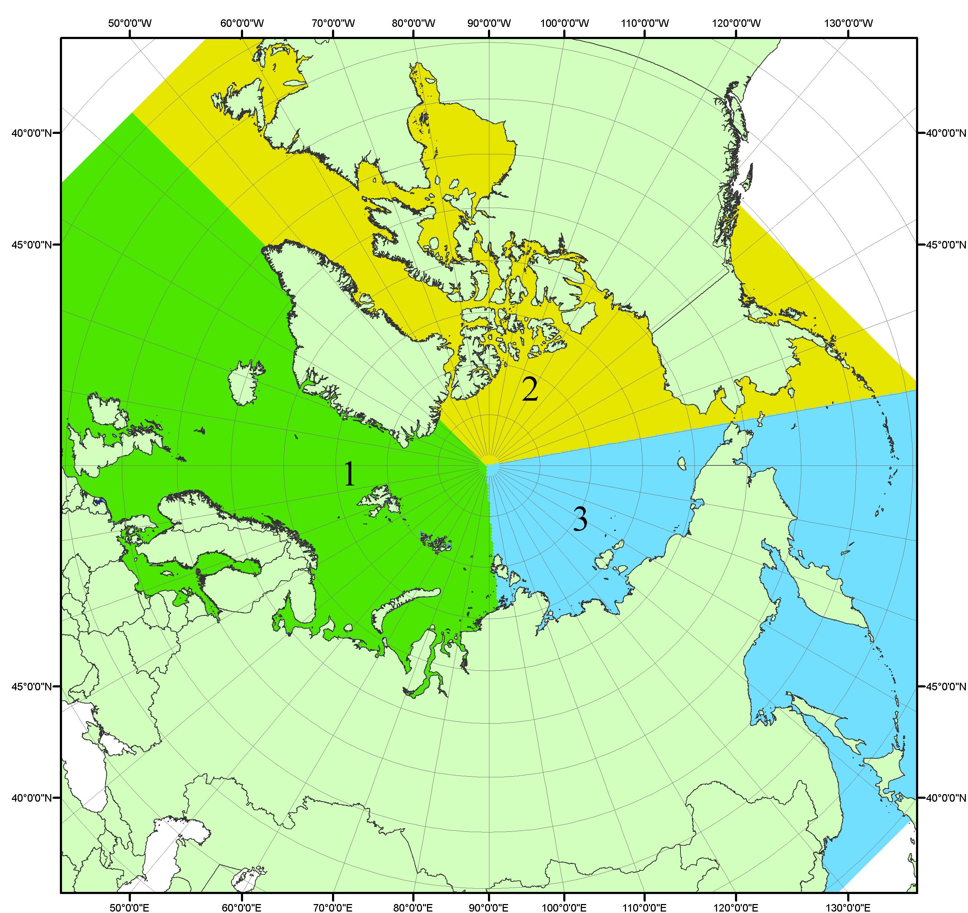
Рисунок П1 – Секторальное деление северной полярной области. 1 - Сектор 45°W-95°E (Гренландское - Карское моря); 2 - Сектор 170°W-45°W (море Бофорта и Канадская Арктика); 3 - Сектор 95°E-170°W (моря Лаптевых - Чукотское, Берингово, Охотское, Японское)
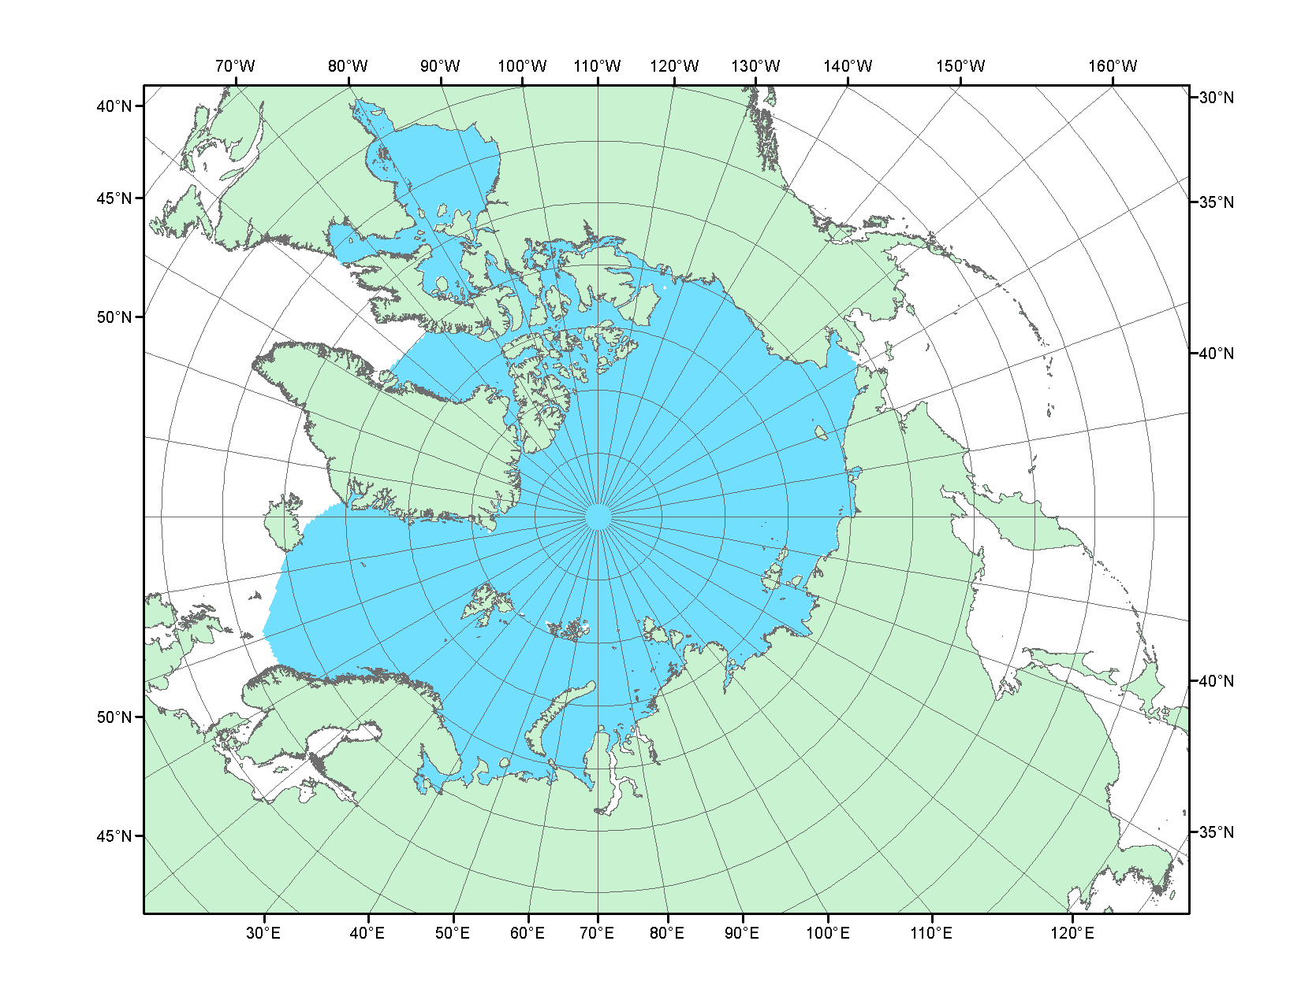
Рисунок П2 – Северный ледовитый океан в официальных границах

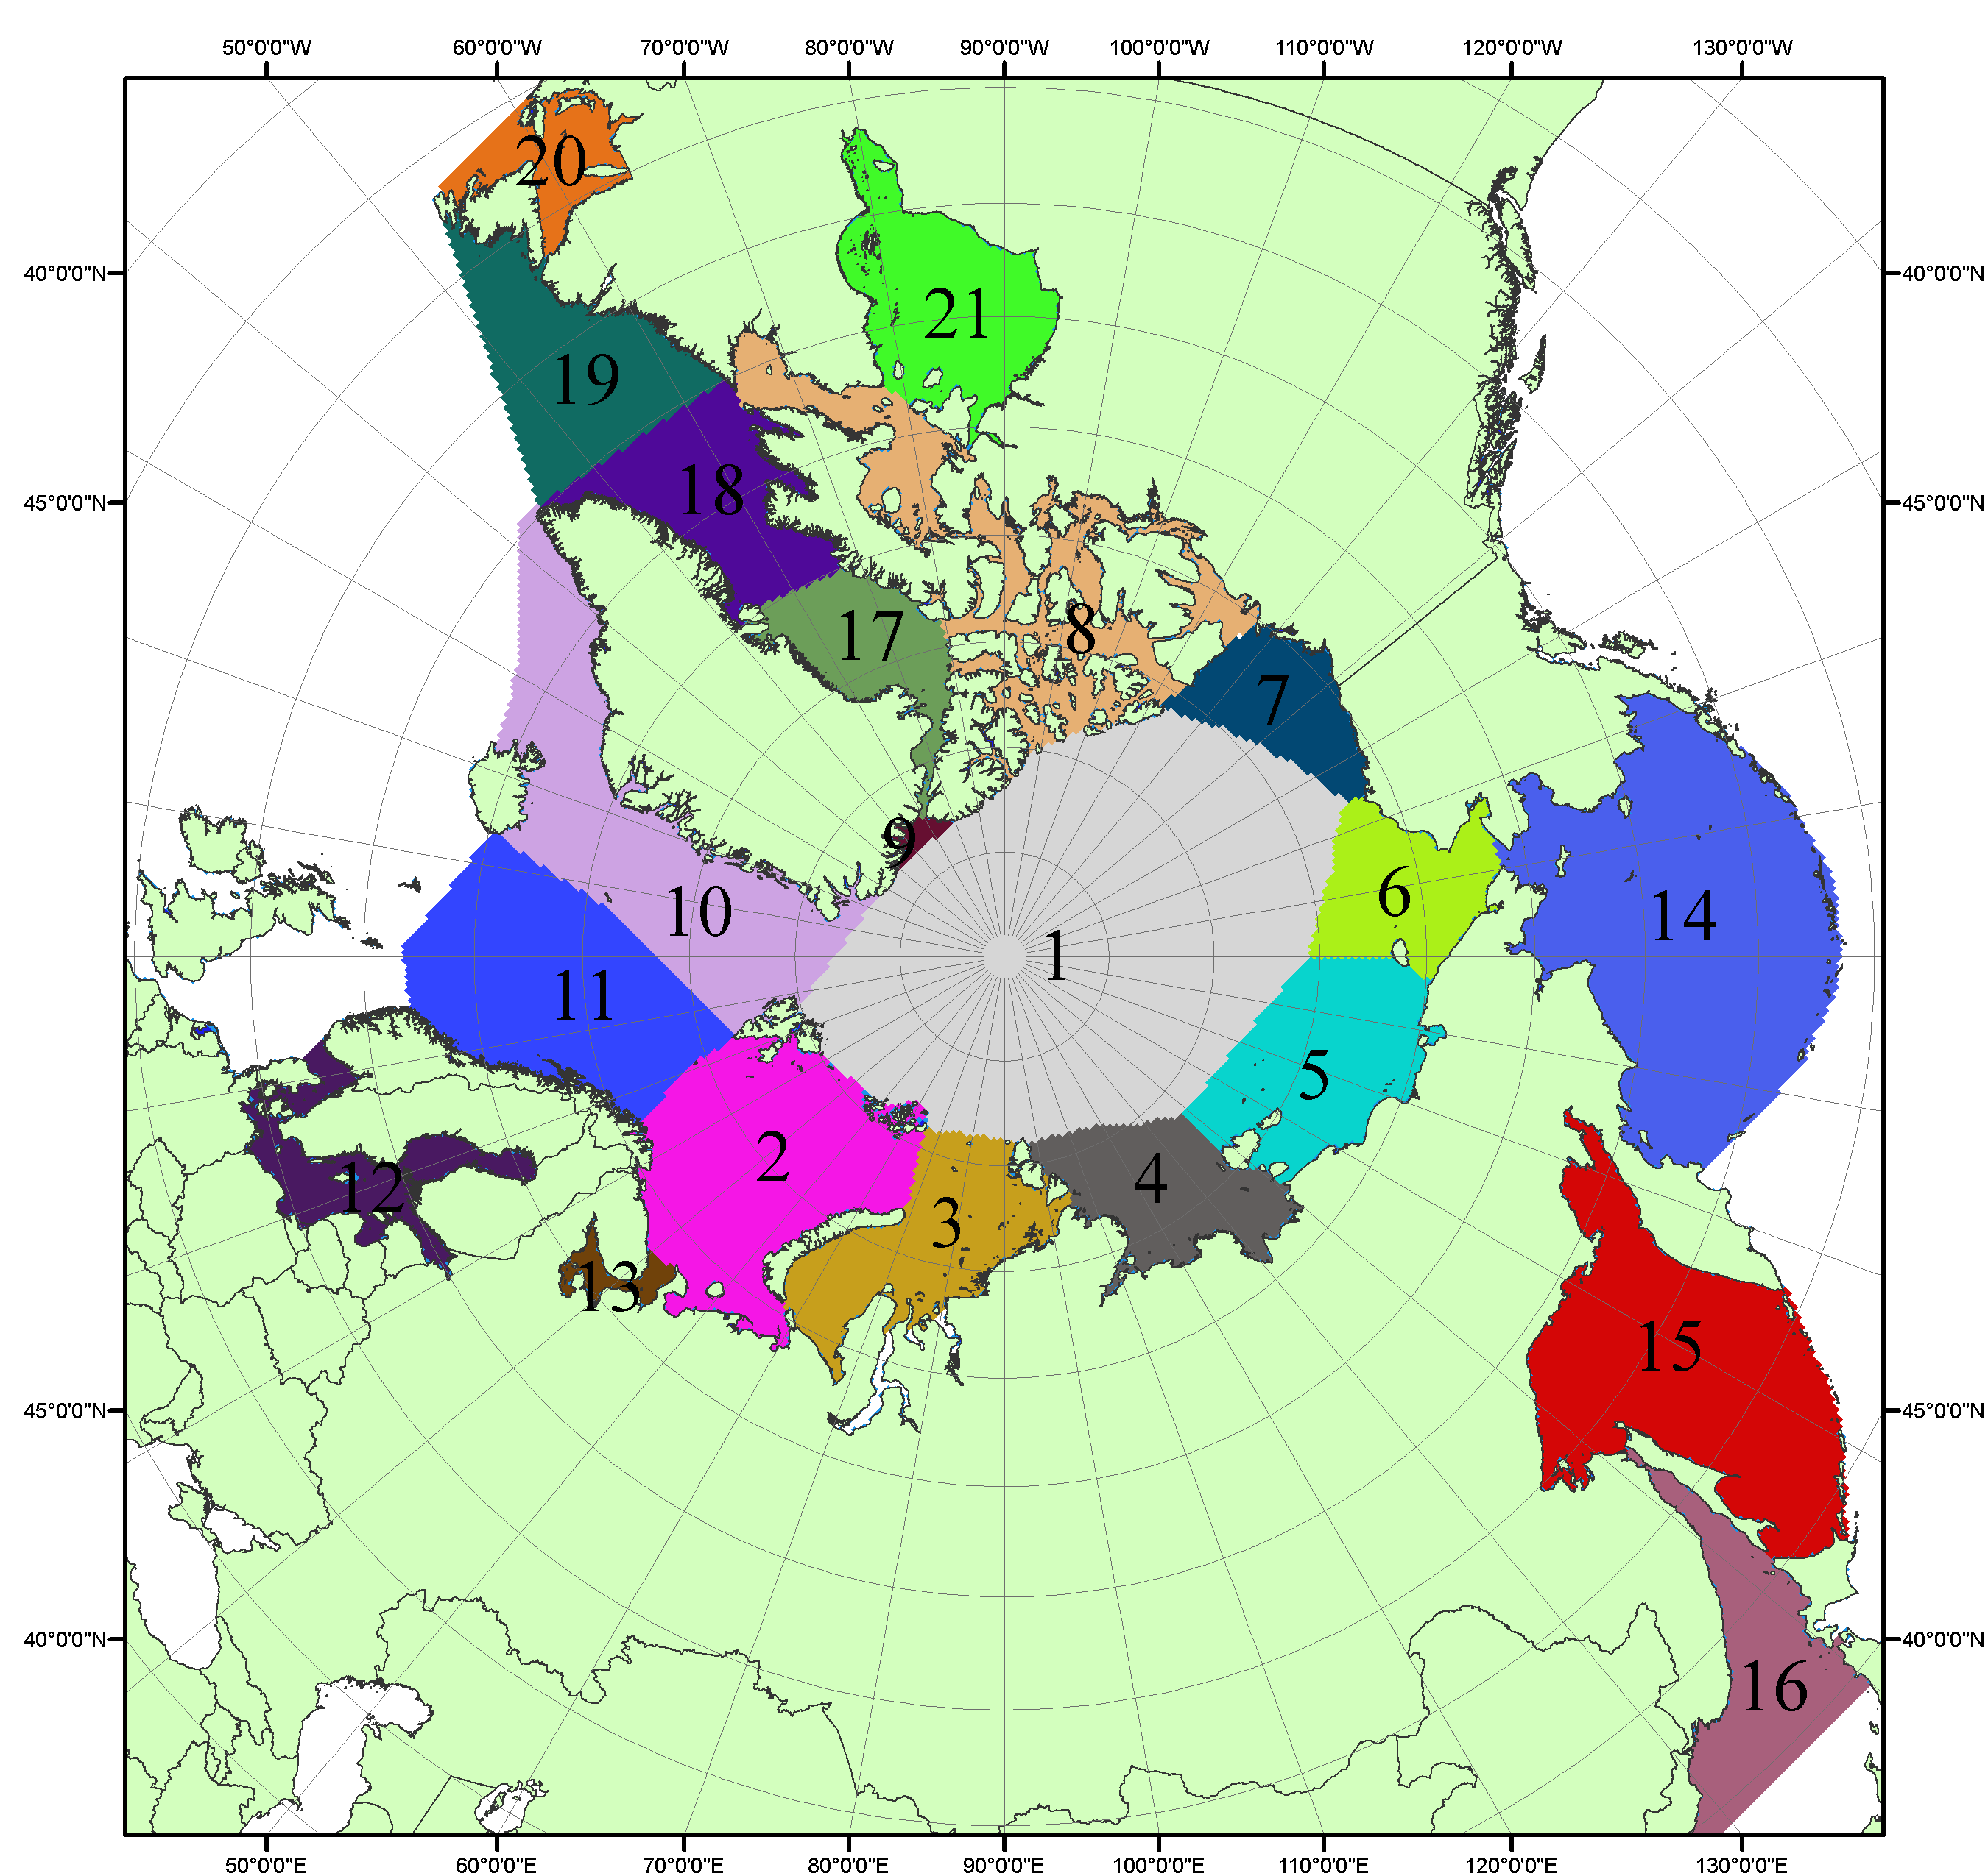

Рисунок П3 – Моря северной полярной области. 1 – Арктический бассейн; 2- Баренцево море; 3 – Карское море; 4 – море Лаптевых; 5 - Восточно-Сибирское море; 6 – Чукотское море; 7 – море Бофорта; 8 – Канадский архипелаг; 9 – море Линкольна; 10 – Гренландское море; 11 – Норвежское море; 12 – Балтийское море; 13 – Белое море; 14 – Берингово море; 15 – Охотское море; 16 – Японское море; 17 – море Баффина; 18 – Дейвисов пролив; 19 – море Лабрадор; 20 – залив Святого Лаврентия; 21 – Гудзонов залив.

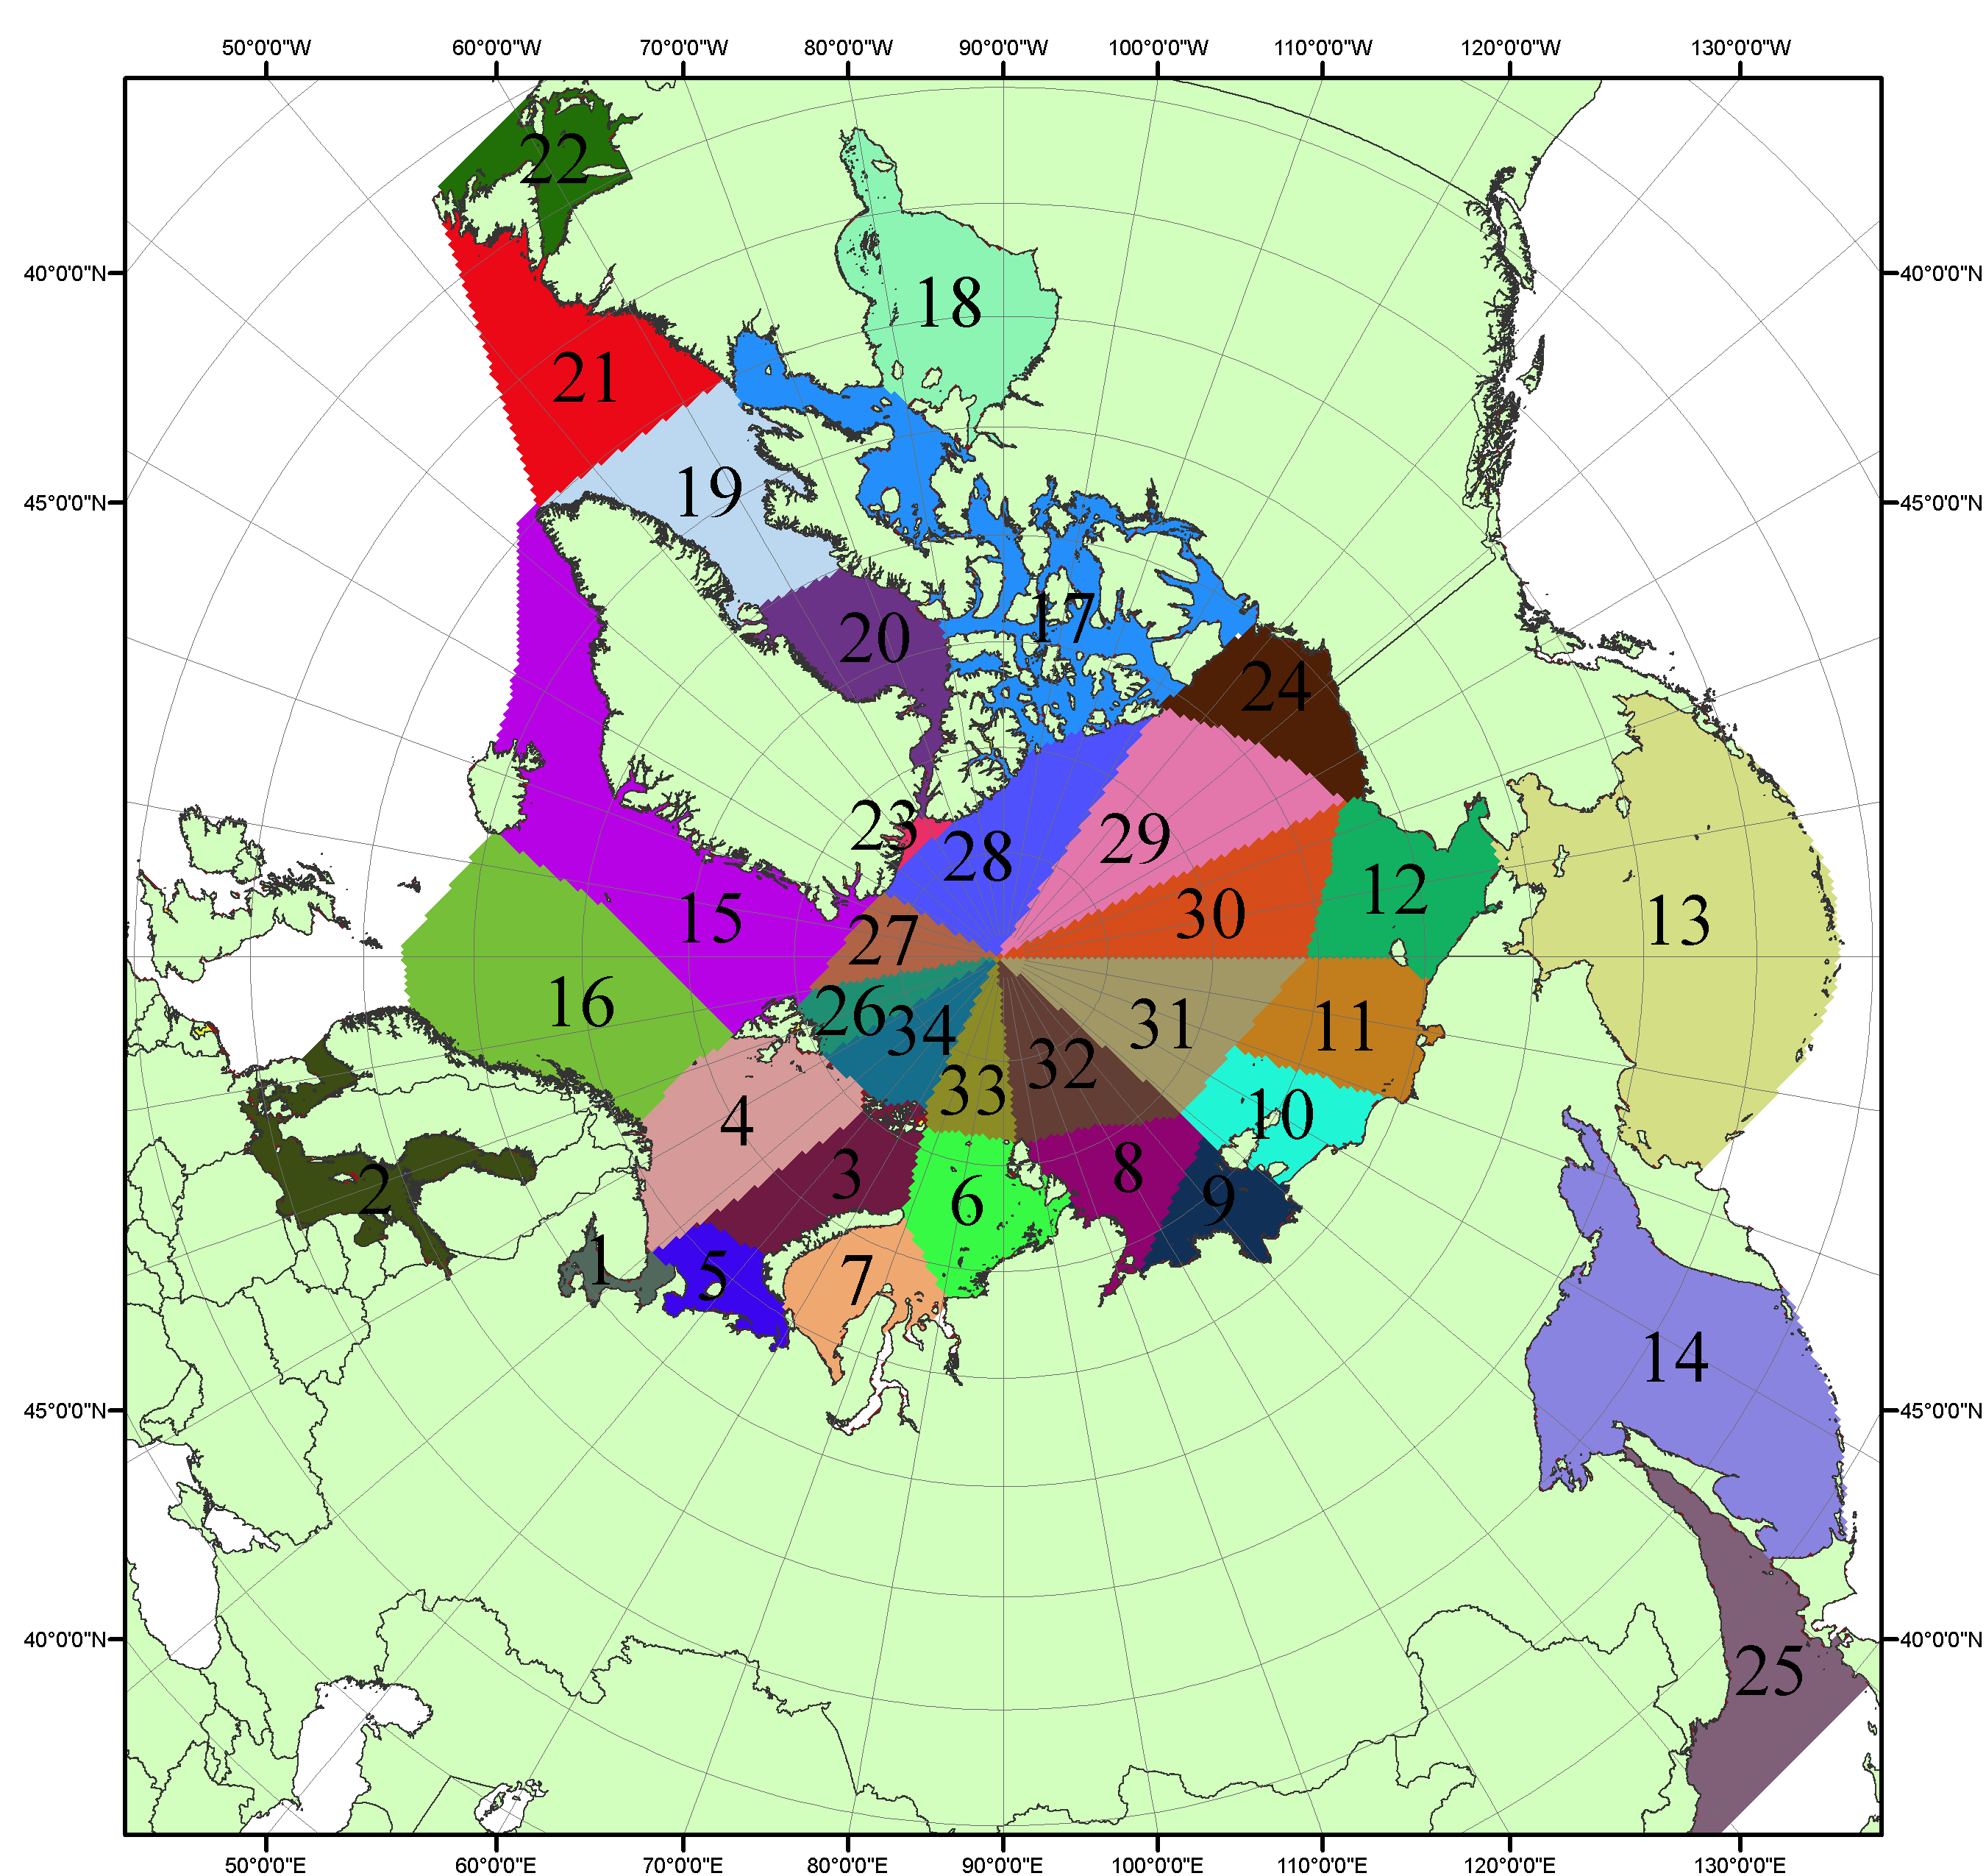

Рисунок П4 – Сектора и моря северной полярной области. 1 - Белое море; 2- Балтийское море; 3 – Баренцево море (СВ); 4 – Баренцево море (З); 5 - Баренцево море (ЮВ); 6 – Карское море (СВ); 7 – Карское море (ЮЗ); 8 – море Лаптевых (В); 9 – море Лаптевых (З); 10 – Восточно-Сибирское море (З); 11 – Восточно-Сибирское море (В); 12 –Чукотское море; 13 –Берингово море; 14 – Охотское море; 15 –Гренландское море; 16 – Норвежское море; 17 – Канадский архипелаг; 18 – Гудзонов залив; 19 – Дейвисов пролив; 20 - море Баффина; 21 – море Лабрадор; 22 - залив Святого Лаврентия; 23 - море Линкольна; 24 - море Бофорта; 25 - Японское море; 26 - сектор АО (30°з.д. – 10°в.д.); 27 – сектор АО (10°в.д. – 30°в.д.); 28 - сектор АО (30°в.д. – 65°в.д.); 29 - сектор АО (65°в.д. – 96°в.д.);30 - сектор АО (96°в.д. – 140°в.д.);31 - сектор АО (140°в.д. – 180°в.д.); 32 - сектор АО (180°в.д. – 156°з.д.); 33 - сектор АО (156°з.д. – 123°з.д.); 34 - сектор АО (123°з.д. – 30°з.д.).

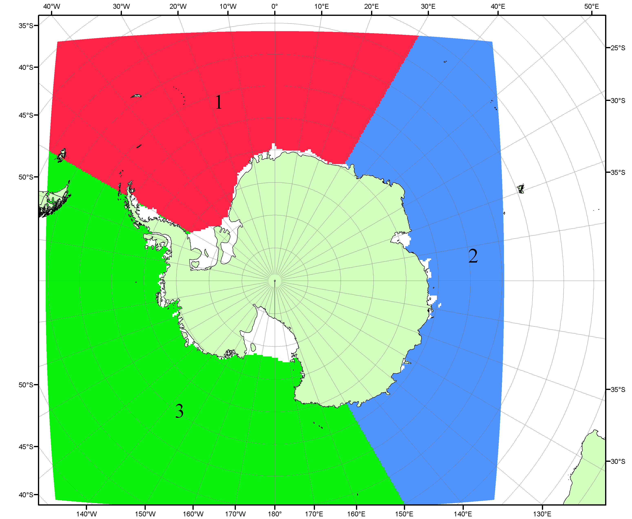

Рисунок П5 – Секторальное деление Южного океана. 1 - Атлантический сектор (60°W-30°E, море Уэдделла); 2 - Индоокеанский сектор (30°E-150°E, моря Космонавтов, Содружества, Моусона); 3 - Тихоокеанский сектор (150°E-60°W, моря Росса, Беллинсгаузена)

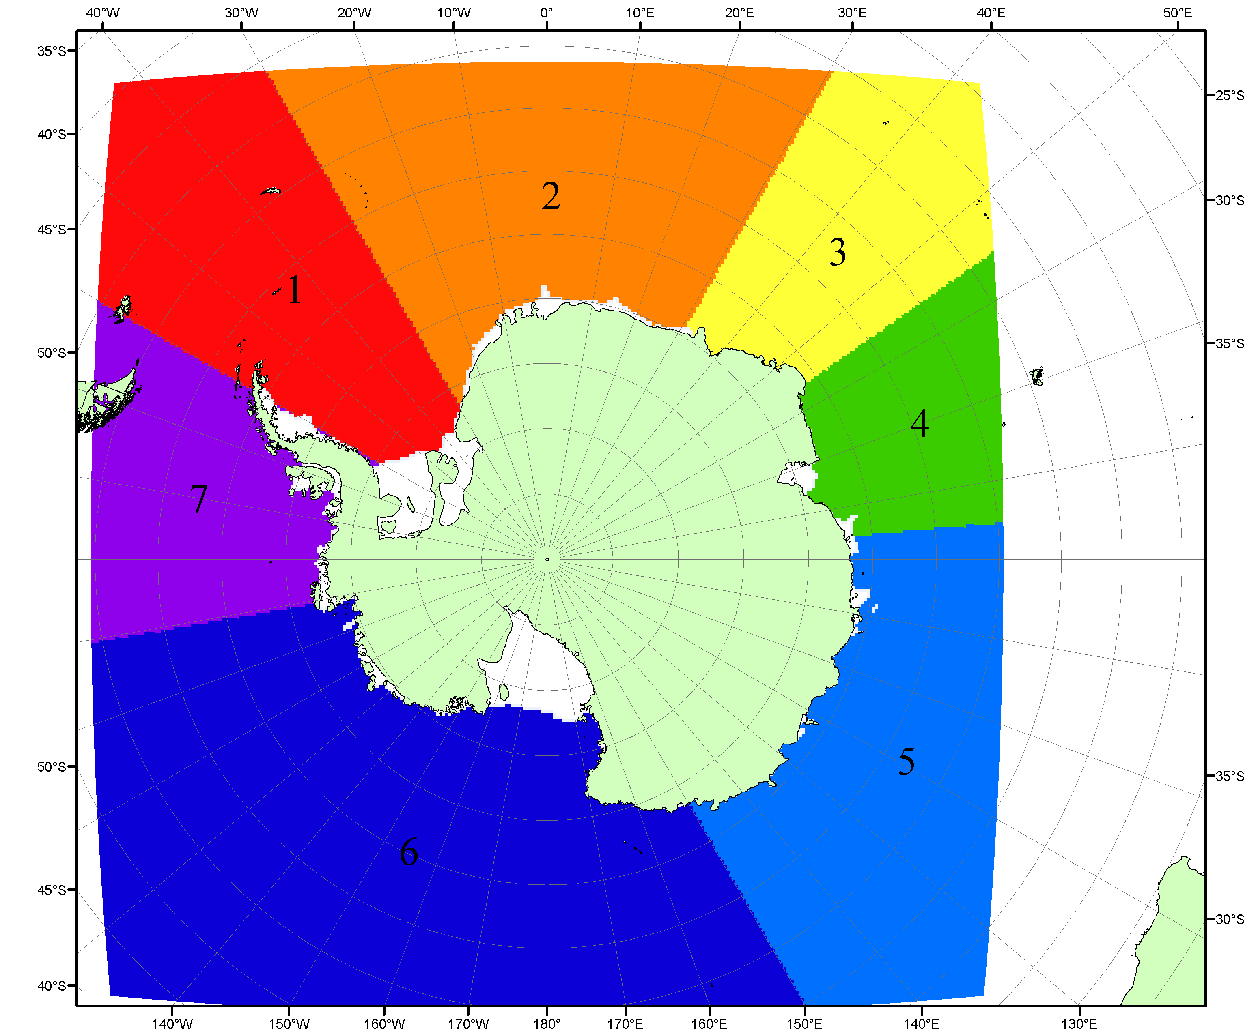

Рисунок П6 – Моря Южного океана. 1 – Западная часть моря Уэдделла; 2- Восточная часть моря Уэдделла; 3 – Море Космонавтов; 4 – море Содружества; 5 – море Моусона; 6 – море Росса; 7 – Море Беллинсгаузена.

Список источников

1. Атлас океанов. Северный Ледовитый океан. – 1980. М: Изд. ГУНИО МО СССР ВМФ – 184 с.
2. Атлас океанов. Термины. Понятия. Справочные таблицы. - Изд. ВМФ МО СССР.-1980.
3. Границы океанов и морей. – 1960. Л.: Изд. ГУНИО ВМФ. – 51 с.
4. Andersen, S., R. Tonboe, L. Kaleschke, G. Heygster, and L. T. Pedersen, Intercomparison of passive microwave sea ice concentration retrievals over the high-concentration Arctic sea ice.// J. Geophys. Res. – 2007. – Vol. 112. C08004, doi:10.1029/2006JC003543.
5. Cavalieri, D., C. Parkinson, P. Gloersen, and H. J. Zwally. 1996, updated 2008. Sea Ice Concentrations from Nimbus-7 SMMR and DMSP SSM/I Passive Microwave Data, [1978.10.26 – 2007.12.31]. Boulder, Colorado USA: National Snow and Ice Data Center. Digital media.
6. Meier, W., F. Fetterer, K. Knowles, M. Savoie, M. J. Brodzik. 2006, updated quarterly. Sea Ice Concentrations from Nimbus-7 SMMR and DMSP SSM/I Passive Microwave Data, [2008.01.01 – 2008.03.25]. Boulder, Colorado USA: National Snow and Ice Data Center. Digital media.
7. Maslanik, J., and J. Stroeve. 1999, updated daily. Near-Real-Time DMSP SSM/I-SSMIS Daily Polar Gridded Sea Ice Concentrations, [2008.03.26 – present moment]. Boulder, Colorado USA: National Snow and Ice Data Center. Digital media.
8. Ice Chart Colour Code Standard. - JCOMM Technical Report Series No. 24, 2004, WMO/TD-No.1215. (http://jcomm.info/index.php?option=com_oe&task=viewDocumentRecord&docID=4914)
9. JAXA GCOM-W1 ("SHIZUKU") Data Providing Service - http://gcom-w1.jaxa.jp/index.html
10. ACNFS on Internet - http://www7320.nrlssc.navy.mil/hycomARC
11. Posey, P.G., E.J. Metzger, A.J. Wallcraft, O.M Smedstad and M.W. Phelps, 2010: Validation of the 1/12° Arctic Cap Nowcast/Forecast System (ACNFS). Naval Report NRL/MR/7320-10-9287, Stennis Space Center, MS.

